JELGAVAS TEHNIKUMS

Raimonds Ragelis

Mājaslapa
,,Saith”
Kvalifikācijas darbs
kvalifikācijas ieguvei
programmēšanas tehniķis

Darba izpildītājs: 410.gr.izgl. R. Ragelis
^{paraksts, datums}

Jelgava
2019

Saturs
Saturs 2
Attēlu saraksts 4
Anotācija 6
Anotation 7
DARBĀ LIETOTO SAĪSINĀJUMU SARAKSTS 8
Ievads 9
1.1.1. UZDEVUMA FORMULĒJUMS 9
1. PRASĪBU SPECIFIKĀCIJA 11
1.2. Ievads 11
1.2.1. Dokumenta nolūks 11
1.2.2. Darbības sfēra 11
1.2.3. Definīcijas 11
1.2.4. Dokumenta pārskats 11
1.3. Vispārīgs apraksts 12
1.3.1. Produkta perspektīva 12
1.3.2. Produkta funkcijas 12
1.3.3. Lietotāja raksturiezīmes 12
1.3.4. Vispārējie ierobežojumi 12
1.4. Funkcionālās prasības 13
1.4.1. Lietotāja reģistrācija 13
1.4.2. Lietotāja pieslēgšanās 13
1.4.3. Lietotāja konta rediģēšana 14
1.4.4. Datu meklēšana 15
1.5. Ārējā saskarne 16
1.5.1. Aparatūras saskarne 16
1.5.2. Programmatūras saskarne 16
1.6. Atribūti 16
1.6.1. Drošība 16
1.7. Nefunkcionālās prasības 17
2. IZSTRĀDES TEHNOLOĢIJU APRAKSTS (VIDE UN RĪKI) 18
1.8. Serveris 18
1.8.1. MySQL 18
1.8.2. PHP 18
1.9. Laravel 18
1.10. jQuery 18
1.11. Composer 19
1.12. Bootstrap 19
3. PROGRAMMATŪRAS DATU BĀZES PROJEKTĒJUMS 20
1.13. Datu bāzes tabulu vispārējs apraksts 20
1.14. Tabulu struktūras 20
4. LIETOTĀJA CEĻVEDIS 23
1.15. Lietotāju reģistrācija 23
1.16. Lietotāju autorizācija 24
SECINĀJUMI 30
Izmantoto avotu saraksts 31

Attēlu saraksts

1. att.Lietotāja reģistrēšana 13
2. att.Lietotāja pieslēgšanās 14
3. att.Lietotāja konta rediģēšana 15
4. att. no mājslapas ar meklēšanas pogu. 16
5. att. ar datubāzi mājaslapas “Saith” 20
6. att. ar filmu datubāzi. 20
7. Attēls ar filmu datubāzes kodu. 21
8. att. ar password reset datubāzi. 21
9. att. ar password reset datubāzes kodu. 21
10. att. ar user datubāzi. 22
11. att. ar user datubāzi kodu. 22
12. Reģistrēšanas logs 23
13. att. Ar reģistrēšanos logu ja ir nepareizi ievadīti dati vai nav ievadīti. 24
14. att. Pierakstīšanās logs 24
15. att. Kļūdu paziņojumi 25
16. att. Profila lapa. 25
17. att. Ar filmu sarakstu un meklēšanu. 26
18. att. Ar administracijas panelī. 26
19. att. Ar rediģēšanas paneli. 27
20. att. Ar filmu pievienošanu. 28
21. att. Ir parādīti lietotāji ,kuri ir reģistrēti 28
22. att. Ar admin paneli lietotāja reģistrēšanu un pievienošanu tam statusa. 29

Anotācija
Raimonda Rageļa mājaslapa “Saith” izstrāde – kvalifikācijas darbs. Jelgava: JT, 2019. gada 33 lpp., 22 attēli.
Darba mērķis bija izveidot jaunu mājaslapu ar filmu datubāzi, kur cilvēki varēs atstāt komentārus par noskatīto filmu. Darba uzdevums bija izstrādāt nelielu mājaslapu “Saith” , kura būtu viegli izmantojama un ātra.
Dokumentācija ietver ievadu, uzdevumu noformulējumu, prasību specifikāciju un dotās mājslapas izstrādes izmantotos līdzekļus. Dokumentācijas ievadā ir dots īss mājaslapas apraksts. Uzdevumu noformējums ietver īsu aprakstu par dotajiem uzdevumiem šīs mājaslapas izstrādei. Prasību specifikācija ietver īsu aprakstu par dotajiem uzdevumiem šīs mājaslapas izstrādei. Prasību specifikācija ietver sevī funkcionālās un nefunkcionālās prasības. Mājaslapas izstrādei izmantotajos līdzekļos tiek aprakstīti izmantotie līdzekļi un iemesls.
Darbs izstrādāts “For Print” uzņēmumā, prakses laikā no 2019. gada 29. februāra līdz 5. jūnijam

Anotation
Raimonda Rageel's “Saith” homepage – qualification work. Jelgava: JT, page 33, 2019, 22 pictures.
The job was to create a new home page with a film database where people would be able to leave comments on the movie they'd watched. The job was to develop a small “Saith” homepage that would be easy to use and fast.
The documentation shall include input, task formulation, specification of requirements and the means used to develop a given home space. A brief description of the home page is given in the introduction of the documentation. The design of the tasks shall include a brief description of the tasks assigned to the development of this home page. The specification of the requirements shall contain a brief description of the assigned tasks for the development of this home page. The specification of requirements includes functional and non-functional requirements. The means used to design the home page describe the means and reason used.
Work developed in “For Print” company, practice between Feb. 29 and June 5, 2019

DARBĀ LIETOTO SAĪSINĀJUMU SARAKSTS
PHP | PHP Hypertext Preprocessor - servera puses skriptēšanas valoda
CSS | Cascading Style Sheet – dizaina skriptēšanas valoda
HTML | Hypertext Markup Language – lapas struktūras skriptēšanas valoda
SQL | Structured Query Language — 'strukturēto vaicājumu valoda' ir vaicājumu valoda, kas paredzēta datu manipulēšanai relāciju datubāžu pārvaldības sistēmās.
XML | Extensive Markup Language – teksta formāts, kas nodrošina datu glabāšanu tagos (līdzīgi kā HTML)
PDO | PHP Data Objects –paplašinājums, kas nodrošina vienotu interfeisu ar datubāzēm.
XAMPP | Programmatūru pakotne, kas sevī ietver Tomcat, Mercury, FileZilla, MySQL un PHP
jQuery | Javascript framework
MySQL | Datu bāzes serveris

Ievads
Darba temats tika izvēlēts, jo prakses laikā es iepazinos ar cilvēku grupu no SIA “Upmaliņi”, kuriem piektdienas vakaros patika satikties un noskatīties dažas filmas. Viņi sastapās ar problēmu, rakstot komentārus zem filmām ,negatīvie komentāri tika izdzēsti. Tāpēc es izvēlējos veikt šo darbu – izstrādāt mājas lapu ,kurā drīkstēs atstāt jeb kādu kommentāru, kurš nebūs pretlikumīgs. Mājaslapas galvenais uzdevums ir saturēt datubāzi ar filmu reitingu un komentāriem.

Darba mērķis: Izstrādāt mājaslapu ar filmu datubāzi
Darba uzdevumi:
- Izpētīt pašlaik populārākas filmu mājaslapas.
- Izveidot sistēmas maketu un izstrādāt prasību specifikāciju (PPS)
- Izveidot filmu lapu pievienošanu
- Izstrādāt filmu anotācijas ievietošanu
- Izstrādāt filmu anotācijas rediģēšanu
- Izstrādāt papildus funkcionalitāti.
- Ieviest un testēt izstrādāto funkcionalitāti.
- Labot un optimizēt iespējams darba izstrādes laikā radušās kļūdas
- Izstrādāt pārējo dokumentāciju

UZDEVUMA FORMULĒJUMS

Darba izpildei nepieciešams iziet cauri vairākiem izstrādes soļiem. Katrs no soļiem ir svarīgs un nepieciešams, lai darbs tiktu pilnvērtīgi izstrādāts.
Pirms darba uzsākšanas pie funkcionalitātes modelēšanas, svarīgi bija izpētīt vienu no populārākajām mājaslapām par filmām.
Otrais solis ir maketa izstrādāšana un programmatūras prasību specifikācijas izveide. Lapas makets ir nepieciešams, lai varētu izplānot katras sadaļas mērķus un tajās nodrošinātās funkcijas. Lapas makets sastāv no dizaina un pagaidu aizvietotājiem (placeholders), kas pašas izstrādes laikā tiks aizvietoti ar īstajam funkcijām. PPS tiek definētas programmatūras prasības un nepieciešamās funkcijas. Šo darbu apvienošana ļauj gan PPS izstrādei.
Trešais solis ir sistēmas izstrādāšana. Šajā solī tiek izmantotas jau gatavas tehnoloģijas (Laravel, Bootstrap, jQuery), lai izstrādātu sistēmu.
Ceturtais solis ir testēšana. Šis solis sastāv no divām daļām – veidotāja testēšanas (kuru veic izstrādātājs) un nejauši izvēlēti mērķauditorijas pārstāvju testēšana. Katru moduļa darbību bija nepieciešams testēt, lai pārliecinātos par to darbības korektumu un novērstu iespējami radušās kļūdas vai konfliktus, vienlaikus darbojoties vairākiem moduļiem.
Piektais solis ir dokumentācijas sagatavošana. Tajā ietilpst lietotāja rokasgrāmata, projekta apraksts un instalēšanas pamācība.

PRASĪBU SPECIFIKĀCIJA

Ievads

Dokumenta nolūks
Programmatūras prasību specifikācijā tiek izplānoti programmatūras izveides, uzstādīšanas un uzturēšanas procesi.
Dokuments paredzēts programmatūras projekta izstrādātajiem – programmētājiem un programmas testētājiem, kā arī citām projektā iesaistītām personām, lai varētu precīzi darboties ar programmu, vadoties pēc informācijas, kas ir dota šajā dokumentā.
Prasību specifikācija var arī noderēt nākotnē, ja ir nepieciešama programmatūras uzlabošana un paplašināšana.

Darbības sfēra
Mājaslapas nosaukums “Saith” paredzēta filmu mīlētajiem. Mājaslapa nodrošina filmu datubāzi, kur ikviens reģistrētais lietotājs drīkst atstāt komentāru par filmu.

Definīcijas
Reģistrētais lietotājs – persona, kas lietos programmatūru – autorizējies mājaslapā
Lietotājs (user) – persona, kas ir iegājusi mājaslapā.
Izstrādātājs (developer) – Persona vai personas, kura izgatavo funkcionalitāti.
Frontend – Lietotāja un sistēmas saskarne (šajā sistēmā būvēta uz Bootstrap framewok)
Backend – Sistēmas galvenā daļa, kura nodrošina visu darbību izpildi (šajā sistēmā būvēta uz Laravel framework).
Instagram access token – Instagram vietnes pieejas atslēga.
Seeder – Laravel framework datubāžu pamatdatu sagataves modeļi, kas datubāzē saliek sistēmai nepieciešamos datus

Dokumenta pārskats
Šī nodaļa ir veidota, lai aprakstītu “Saith” prasību specifikāciju. Nodaļa sastāv no četrām atsevišķām nodaļām.
Pirmā nodaļa – ievads, kurā aprakstīts programmatūras nolūks, darbības sfēra un definīcijas.
Otrā nodaļa – vispārējais apraksts, kurā aprakstīta programmatūras perspektīva, funkcionalitāte, lietotāja raksturiezīmes un vispārējie ierobežojumi.
Trešā nodaļa – funkcionālās prasības, kurā aprakstīta informācija par konkrētajām funkcijām, pielietojums un to darbība.
Ceturtā nodaļa – ārēja saskarne, kurā aprakstīta aparatūras un ārējā saskarne.

Vispārīgs apraksts

Produkta perspektīva
Visa izstrādātā mājaslapa (izņemot Laravel, Bootstrap, jQuery un PopperJS frameworkus) ir izstrādātāja īpašums. Mājaslapa paredzēta , lai lietotāji varētu atstāt komentārus un vērtējumus par noskatīto filmu.

Produkta funkcijas
Mājaslapa primāri pilda lietotāju reģistrēšanos un filmu pievienošanu.

Lietotāja raksturiezīmes
Reģistrētais lietotājs – jeb kura persona, kura ir reģistrēta mājaslapā
Lietotājs – persona, kura drīkst redzēt filmu anotāciju, komentāru un reitingu.

Vispārējie ierobežojumi
Sistēma ir izstrādāta tā, ka saziņas kanālu moderēšanu un filtrēšanu veic moderatori, kurš pēc noklusējuma ir administrators. Ja stāva vecākais nevar šādu darbu pildīt, ir nepieciešams izvēlēties kādu citu atbildīgo personu, kura moderēs publiskos sarakstes kanālus.

Funkcionālās prasības

Lietotāja reģistrācija

Ievads
Lietotājs reģistrējas pats ievadot vārdu, e-pasts, paroli un atkārtotu paroli.

Ievade
Jauna lietotāja reģistrēšana, pārbauda vai lietotājs jau eksistē, ja lietotājs jau eksistē, tad parāda paziņojumu, ka epasts jau reģistrēts un jāievada cits. Ja lietotājs neeksistē , tad uz e-pastu aizsūta lietotāja datus.
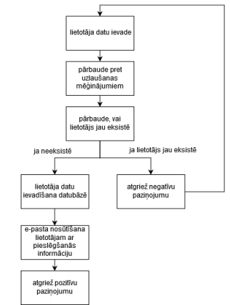

- att.Lietotāja reģistrēšana

Apstrāde
Jebkura reģistrācija iziet cauri pārbaudēm. Tiek pārbaudīta aizpildāmo lauku pareizība (pret uzlaušanas mēģinājumiem) un tas, vai lietotājs jau eksistē.

Lietotāja pieslēgšanās

Ievade
Lietotājs ievada savus pieslēgšanās datus – e-pastu un paroli, kuri bija ievadīti agrāk ,kad lietotājs reģistrējas

Apstrāde
Visi lietotāja ievadītie dati tiek pārveidoti tā, lai tie nespētu sabojāt sistēmas darbību vai ietekmēt citu lietotāju spēju lietot sistēmu. Tas ir, visi ievadītie dati iziet caur SQL pārbaudēm, kas pārliecinās, vai dati nespēj veikt izstrādātāja neplānotas darbības. Ievadītie dati tiek pārbaudīti ar datubāzi – ievadītā parole tiek kriptēta un salīdzināta ar datubāzē uzglabāto. E-pasts tiek vienkārši salīdzināts, bez speciālas pārveidošanas. Tas, vai lietotājs ir administrātors vai parasts lietotājs pieslēgšanās formu nemaina.

Izvade
Ja ievadītie dati sakrīt ar datubāzē saglabātajiem, tad lietotājam tiek izveidota sesija, kas sniedz piekļuvi sistēmai. Ja lietotāja ievadītie dati nesakrīt, tad tiek atgriezts negatīvs paziņojums un sesija netiek izveidota. (sk 2 att. )
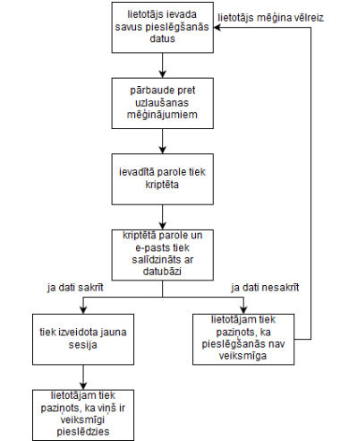

- att.Lietotāja pieslēgšanās

Lietotāja konta rediģēšana

Ievade
Kontu var rediģēt divos veidos – administraotrs labo lietotāja kontu vai pats lietotājs labo savu kontu. Piekļūstot konta labošanas formai, lietotājs (vai administrators) var nomainīt izvēlēto informāciju

Apstrāde
Ja dati ir bijuši strukturāli nepareizi (neatļauta rakstzīme), tad šāda kļūda tiek atklāta pirms dati tiek ievietoti datubāzē. Šādas kļūdas gadījumā, sistēma lietotājam parāda paziņojumu, ka viņa ievadītie dati neatbilst atļautajam. Ja dati ir bijuši pēc nozīmes kļūdaini (ortogrāfijas kļūdas, interpunkcijas kļūdas), tad sistēma datus nebloķē. Tāpēc šādu kļūdu gadījumā, kļūdaino ierakstu nepieciešams labot, atkārtoti piekļūstot formai. Pēc visām pārbaudēm, tiek veikti labojumi datu bāzē. Lietotājam nav nepieciešams atkārtoti pieslēgties, lai izmaiņas tiktu veiktas.

Izvade
Ja dati labojamie dati ir veiksmīgi izgājuši cauri pārbaudēm, lietotājam nosūtīts pozitīvs paziņojums. (sk 3 att. )
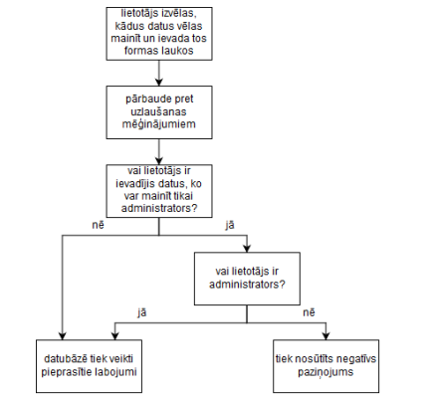
- att.Lietotāja konta rediģēšana

Datu meklēšana

Ievade
Datu meklēšana var notikt divās vietās:
- Meklējot filmas pēc nosaukuma
- Mēklējot filmu skatoties mājaslapa

Apstrāde
Sistēma pārbauda ieejas datus pret datubāzi un sagatavo atrastās vienības datu izvadei.

Izvade
Atrastie dati tiek izvadīti saraksta veidā. Ja neviena vienība netika atrasta, tad tiek parādīts negatīvs paziņojums. (sk 4 att. )
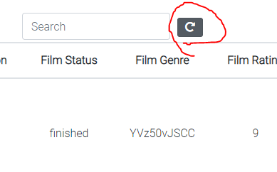

- att. no mājslapas ar meklēšanas pogu.

Ārējā saskarne

Aparatūras saskarne
Lai būtu iespējams strādāt ar e-komercijas platformu, klientam ir nepieciešams dators vai mobīlā ierīce ar interneta piekļuvi. Ir nepieciešams arī nodrošināt ievadierīces, piemēram, tastatūra.

Programmatūras saskarne
Programmatūra atbalsta tās tīmekļa pārlūkprogrammas, ko atbalsta Bootstrap 4 framework. Tās ir Google Chrome, Firefox, Internet Explorer 10+, Microsoft Edge, Opera un Safari.

Atribūti

Drošība
Sistēma ir būvēta uz Laravel backend framework, kas ir viens no drošākajiem risinājumiem.
Paša programmatūra ir būvēta tā, lai sensitīvi dati nebūtu pieejami bez atļaujas. Tas nozīmē, ka, piemēram, lietotāji nevar pa tiešo pie datubāzes datiem – viss iziet cauri piekļuves pārbaudēm (access guards). Reģistrētie lietotāji arī nevar piekļūt pie sistēmas konfigurācijas datiem un tos izmainīt (izņemot sava konta datus, kuriem tie piekļūst caur sava profile rediģēšanas formu).
Lietotāju paroles tiek kriptētas izmantojot Bcrypt tehnoloģiju, kas ir iekļauta Laravel framework. Pieslēgšanas gadījumā, ievadītā parole tiek kriptēta vēlreiz un salīdzināta ar datubāzē esošo.

Nefunkcionālās prasības
- Mājaslapas dizainam ir jābūt responsīvam (jādarbojas gan uz datoriem, gan telefoniem, gan planšetēm)
- Datu drošība
  - Mājaslapai var piekļūt visi
  - Komentāru drīkst atstāt tikai reģistretais lietotājs
- Paroles – lai lietotājs varētu piekļūt savam profilam. Paroles tiks kriptētas.
  - Parole nedrīkst būt tukša
- Prasības programmas savienojamībai
  - Sistēmai jādarbojas uz jebkura datora, kas izmanto interneta pārlūkus kā: Google Chrome, Mozzilla Firefox, Safari, Opera un Microsoft Edge u.c.
  - Sistēmai jādarbojas uz jebkuras Windows vai Linux operētājsistēmas saimes
  - Sistēmai jādarbojas arī uz Android, iOS un MacOS

IZSTRĀDES TEHNOLOĢIJU APRAKSTS (VIDE UN RĪKI)

Serveris
Lai nodrošinātu funkctionalitāti, sistēma izmanto dažādas tehnoloģijas. Lai sistēma darbotos pilnvērtīgi, ir nepieciešams uzstādīt visas turpmāk minētās tehnoloģijas.

MySQL
Atvērta relāciju datubāžu pārvaldības sistēma. MySQL ir risinājums mazām un vidējām lietojumprogrammām. Dati tiek glabāti MySQL tabulās. Tabula ir strukturēta saistītu datu korecija, kas sastāv no kolonnām un rindām.

PHP
Lai programmatūra strādātu, nepieciešams izmantot vismaz PHP 7, jo šai versijai ir būtiski uzlabojumi un papildus funkcionalitāte, kas ir nepieciešama sistēmas darbībai. Papildus jāpiemin, ka ir nepieciešams vairāki PHP paplašinājumi:
• OpenSSL paplašinājums;
• PDO paplašinājums;
• Mbstring paplašinājums;
• Tokenizer paplašinājums;
• XML paplašinājums

Laravel
Laravel ir atvērta pirmkoda framework, kas balstīts uz modeļa-skata-kontroliera principu. Laravel sevī iekļauj vairākas tehnoloģijas, kas palīdz ne tikai sarežģītu sistēmu, bet arī vienkāršu web lapu izstrādē. Laravel iekļautais Blade dzinējs ļauj ērti ievietot datus iekš HTML dokumentiem, bet modeļu sistēma nodrošina vienotu saskarni ar datubāzi. Laravel framework tika izvēlēts primāri tāpēc, ka man ieteica prakses vadītājs

jQuery
jQuery ir starpplatformu JavaScript bibliotēka, kas izstrādāta, lai vienkāršotu HTML klientpuses skriptošanu. jQuery pašlaik ir izmantotākā JavaScript bibliotēka. jQuery sintakse izstrādāta tā, lai būtu vieglāk pārvietoties dokumentā, atlasīt DOM elementus, veidot animācijas.

Composer
Composer ir projektam nepieciešamo pakotņu parvaldīšanas rīks priekš PHP. Šis rīks ļauj nodefinēt projektam nepieciešamās pakotnes. Ar Composer ir iespējams arī dzēst pakotnes vai atjaunot pakotnes versijas.

Bootstrap
Bootstrap ir atvērta primkoda CSS framework, kas nodrošina daudz dažādas sagataves, tādējādi atvieglojot programmēšanas darbu. Bootstrap tika izvēlēts tāpēc, ka nodrošina iespēju izveidot vienotu mājaslapas izskatu dažādās pārlukprogrammās gan uz datora, gan uz viedtālruņiem

PROGRAMMATŪRAS DATU BĀZES PROJEKTĒJUMS

Datu bāzes tabulu vispārējs apraksts
Mājaslapas “Saith” izmanto datu bāzi, lai uzglabātu datus. Datu bāzes struktūru izveido migrācijas skripti, kurus sistēmas uzstādīšanas brīdī ir nepieciešams palaist.
Datu bāzē tiek saglabātas šādas tabulas:
- films
- password_resets
- user
Papildus šīm tabulām, Laravel framework uztur vēl ‘migrations’ tabulu, kurā tiek uzglabāta informācija par datubāzes migrāciju stāvokli. Šīs tabulas struktūra tiek izveidota un uzturēta automātiski
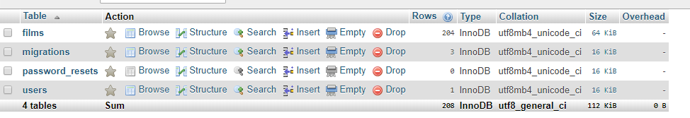

- att. ar datubāzi mājaslapas “Saith”

Tabulu struktūras
Tabulā ‘films’ tiek uzglabāts atsevišķs raksts Saziņu kanālu sistēmā. Katrs raksts pieder vienam saziņas kanālam un katrs raksts ir savienots ar vienu filmu. (sk 6 att. )
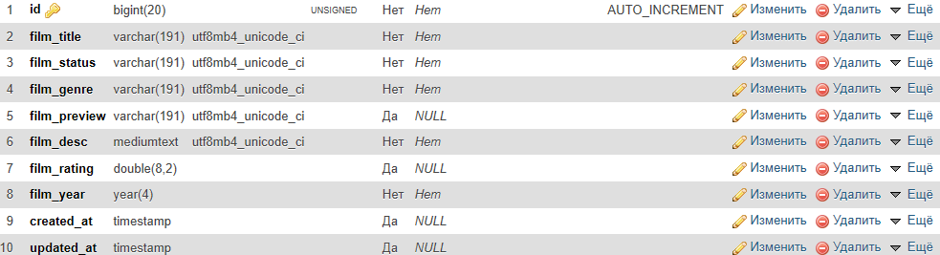
- att. ar filmu datubāzi.
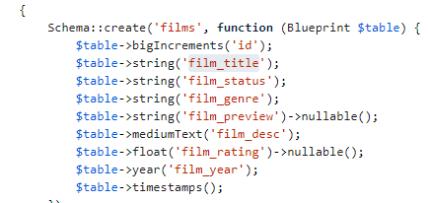
- Attēls ar filmu datubāzes kodu.
Tabulā ‘password_resets’ tiek mainīta parole. (sk 8 att. )
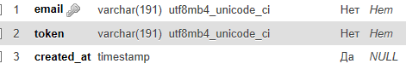
- att. ar password reset datubāzi.
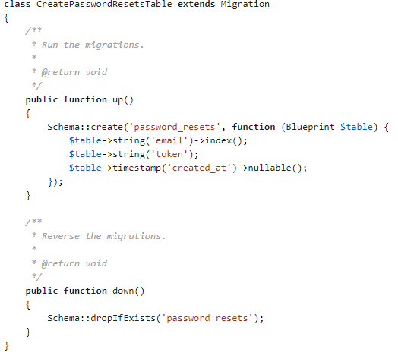
- att. ar password reset datubāzes kodu.
Tabulā ‘users’ tiek uzglabāti sistēmas lietotāji. Šajā tabulā ietilpst lietotāja vārds, e-pasts, kriptēta parole. (sk 10 att. )
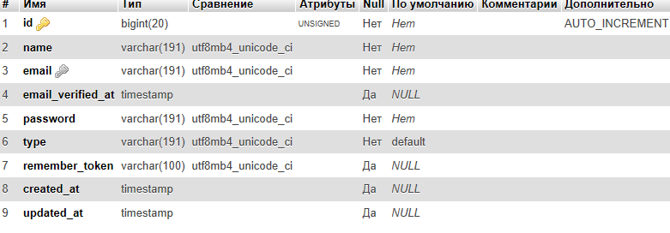
- att. ar user datubāzi.
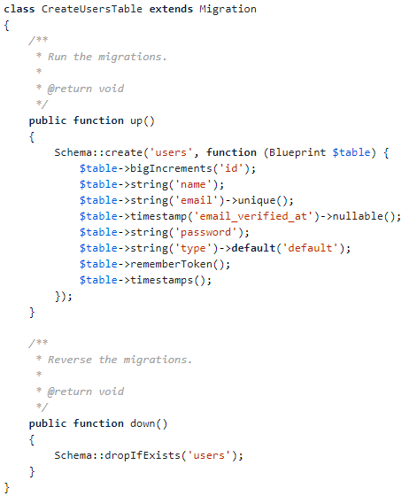
- att. ar user datubāzi kodu.

LIETOTĀJA CEĻVEDIS
Administratora rokasgrāmata
5.1.1. Uzstādīšana
Pirms sāk sistēmas uzstādīšanu, nepieciešams uzstādīt visas nepieciešamās tehnoloģijas – web serveri, datubāzes serveri, Composer, PHP serveri ar nepieciešamajiem paplašinājumiem, jQuery.
Pirmais solis ir nepieciešamo mapju sagatavošana – projektam vajag atrasties web serverim piekļūstamā mapē. Papildus tam, ‘storage’ mapei jābūt ar publiski pieejamām tiesībām.
Otrais solis ir nepieciešamo PHP pakotņu lejupielāde. To var veikt izpildot komandu
“composer install”, kas liks Composer pakotņu menedžerim sagatavot nepieciešamās
pakotnes.
Trešais solis ir aplikācijas atslēgas ģenerēšana. Aplikācijas atslēga ir nepieciešama
sesiju informācijas kriptēšanai. To var izdarīt izpildot komandu “php artisan key:generate”

Lietotāju reģistrācija
Jāaizpilda visu prasīto informāciju. Password nedrīkst būt mazāks par 8 simboliem un e-pasts nedrīkst atkārtoties.(sk 12 att. )
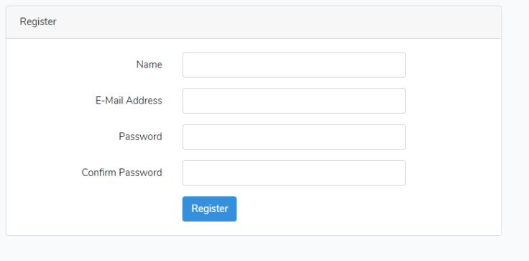
- Reģistrēšanas logs
Ja lietotājs reģistrējoties neaizpilda vai nepareizi aizpilda logu, viņam parādās sarkanie rāmīši apkārt vietai, kur bija ievadīts nepareizi(sk. Att.13)
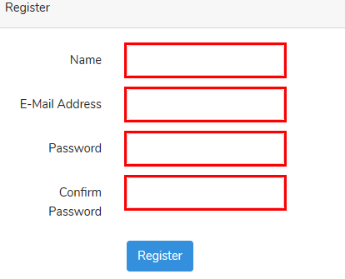

- att. Ar reģistrēšanos logu ja ir nepareizi ievadīti dati vai nav ievadīti.

Lietotāju autorizācija
Aizpilda visu prasīto informāciju(sk 14 att. )
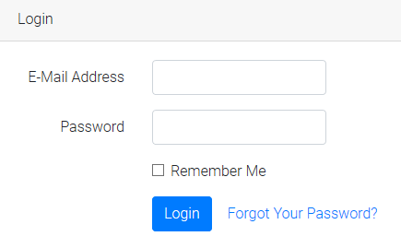

- att. Pierakstīšanās logs
Ja parādās kļūdas paziņojums (sk. 15. att.), atkārtot soli 1.

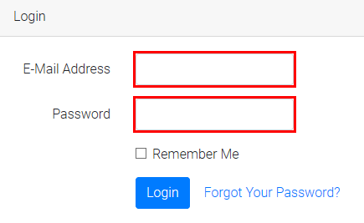

- att. Kļūdu paziņojumi

Autorizācija ir veiksmīga, ja esat pārnests uz profila lapu, kur var redzēt savu vārdu un lietotāja statusu. (sk. 16. att.)
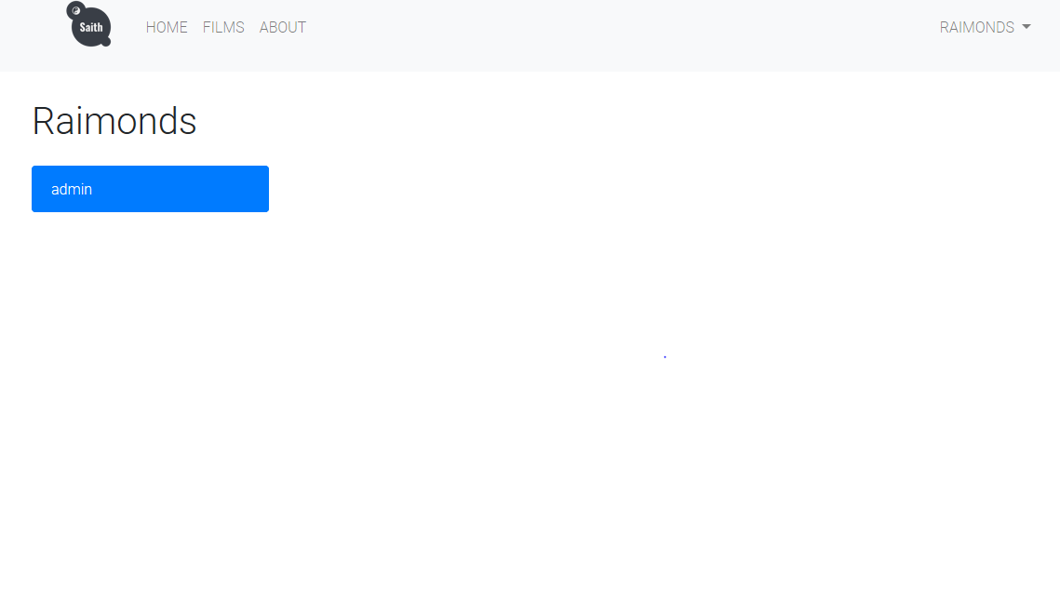

- att. Profila lapa.
Filmu sarakstu parskatīšana un meklēšana (sk. 17. att.).
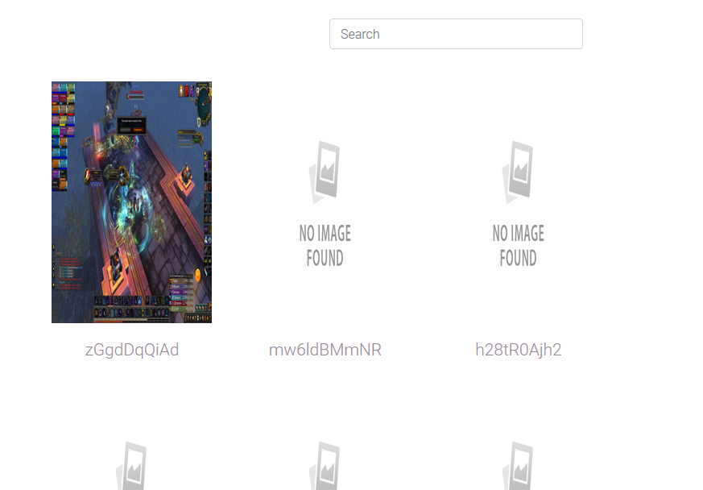
- att. Ar filmu sarakstu un meklēšanu.
Ieejot administracijas paneli var redzēt, visas filmas un tos var rediģēt un izdzēst (sk 18 att. )
- att. Ar administracijas panelī.

Rediģēšana. (sk 19 att. )
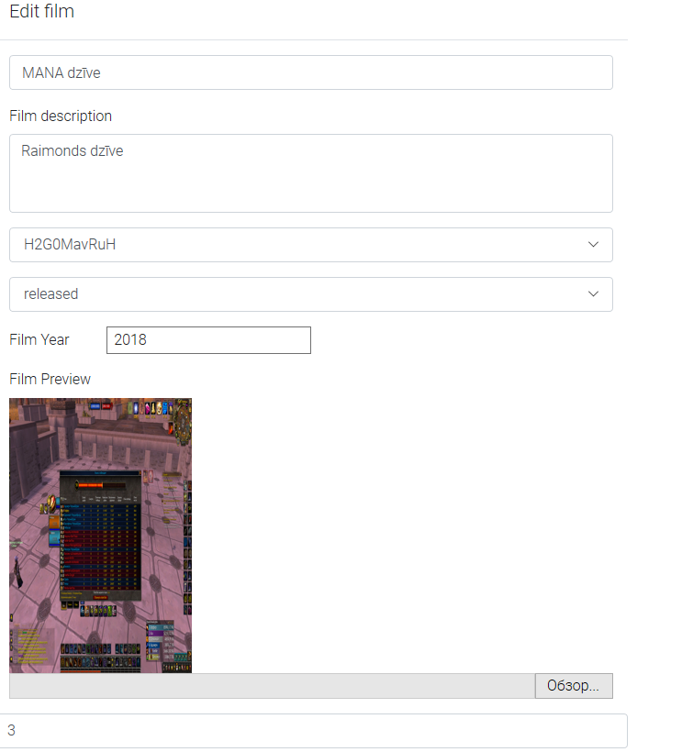
- att. Ar rediģēšanas paneli.
Jaunu filmu pievienošana. (sk 20 att. )
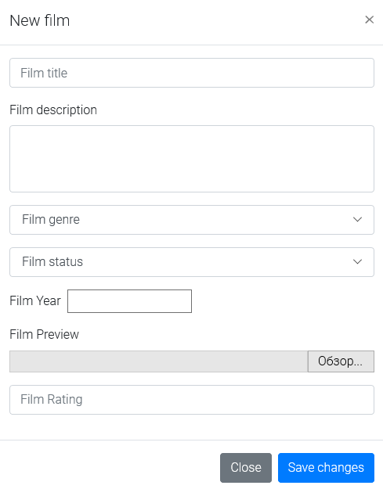
- att. Ar filmu pievienošanu.
Aile users var redzēt visus piereģistrētos lietotājus, kā arī viņu statusu un datumu, kad reģistrējās. (sk 21 att. )
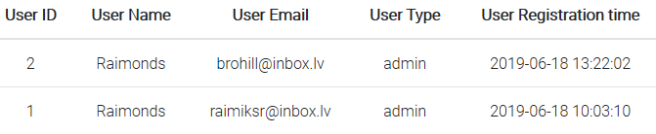
- att. Ir parādīti lietotāji ,kuri ir reģistrēti
Administratori var piereģistrēt jaunu lietotāju ,kur pats izvēlas viņam statusu. (sk 22 att. )
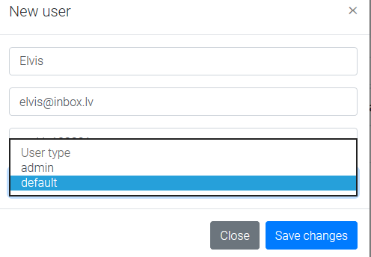
- att. Ar admin paneli lietotāja reģistrēšanu un pievienošanu tam statusa.

SECINĀJUMI
- Projekta izstrāde deva iespēju vairāk strādāt ar modernākajām web tehnoloģijām, kas ļoti noderēja pieredzes iegūšanai.
- Iemācījos izvērtēt un plānot dienas darbu.
- Projekta izstrādē nācās saskarties ar vairākām problēmām, kuru risinājuma atrisināšana ir noderīga ne tikai šī projekta izveidei, bet arī nākotnes projektos.
- Programmēšanas standartu apgūšana un izmantošana palīdzēja apgūt viegli saprotamu koda rakstīšanu, kas palīdzēs paplašināt projektu nākotnē.
- Datu bāzes struktūras izveide sniedza pieredzi datu bāzu projektēšanā.
- Izstrādes laikā bija bieži izmaiņu pieprasījumi no klienta puses, kas pagarināja izstrādes procesu, ka arī rādījās nepieciešamība ieviest vairākas funkcionalitātes.

Izmantoto avotu saraksts

- Laravel installation [Online]. Available https://laravel.com/docs/5.7/installation
- Bootstrap 4 Documentation [Online]. Available: https://getbootstrap.com/docs/4.3/getting-started/introduction/
- Composer Documentation [Online]. Available: https://getcomposer.org/doc/00-intro.md
- jQuery Documentation [Online]. Available: https://api.jquery.com/
- Laravel Documentation [Online]. Available: https://laravel.com/docs/5.8
- Parraugs no, kura iedvesmojos [Online]. Available: https://www.imdb.com/chart/top

Pielikums
encodings.xml
<?xml version="1.0" encoding="UTF-8"?>
<project version="4">
<component name="Encoding" addBOMForNewFiles="with NO BOM" />
</project>
misc.xml
<?xml version="1.0" encoding="UTF-8"?>
<project version="4">
<component name="JavaScriptSettings">
<option name="languageLevel" value="ES6" />
</component>
</project>
modules.xml
<?xml version="1.0" encoding="UTF-8"?>
<project version="4">
<component name="ProjectModuleManager">
<modules>
<module fileurl="file://$PROJECT_DIR$/.idea/test.iml" filepath="$PROJECT_DIR$/.idea/test.iml" />
</modules>
</component>
</project>
php.xml
<?xml version="1.0" encoding="UTF-8"?>
<project version="4">
<component name="PhpIncludePathManager">
<include_path>
<path value="$PROJECT_DIR$/vendor/beyondcode/laravel-dump-server" />
<path value="$PROJECT_DIR$/vendor/psy/psysh" />
<path value="$PROJECT_DIR$/vendor/filp/whoops" />
<path value="$PROJECT_DIR$/vendor/ramsey/uuid" />
<path value="$PROJECT_DIR$/vendor/hamcrest/hamcrest-php" />
<path value="$PROJECT_DIR$/vendor/fzaninotto/faker" />
<path value="$PROJECT_DIR$/vendor/monolog/monolog" />
<path value="$PROJECT_DIR$/vendor/tijsverkoyen/css-to-inline-styles" />
<path value="$PROJECT_DIR$/vendor/mockery/mockery" />
<path value="$PROJECT_DIR$/vendor/nesbot/carbon" />
<path value="$PROJECT_DIR$/vendor/dragonmantank/cron-expression" />
<path value="$PROJECT_DIR$/vendor/phar-io/manifest" />
<path value="$PROJECT_DIR$/vendor/psr/simple-cache" />
<path value="$PROJECT_DIR$/vendor/phar-io/version" />
<path value="$PROJECT_DIR$/vendor/psr/log" />
<path value="$PROJECT_DIR$/vendor/composer" />
<path value="$PROJECT_DIR$/vendor/psr/container" />
<path value="$PROJECT_DIR$/vendor/symfony/console" />
<path value="$PROJECT_DIR$/vendor/symfony/process" />
<path value="$PROJECT_DIR$/vendor/symfony/debug" />
<path value="$PROJECT_DIR$/vendor/symfony/polyfill-iconv" />
<path value="$PROJECT_DIR$/vendor/symfony/var-dumper" />
<path value="$PROJECT_DIR$/vendor/symfony/polyfill-intl-idn" />
<path value="$PROJECT_DIR$/vendor/symfony/polyfill-php72" />
<path value="$PROJECT_DIR$/vendor/symfony/http-kernel" />
<path value="$PROJECT_DIR$/vendor/symfony/contracts" />
<path value="$PROJECT_DIR$/vendor/symfony/finder" />
<path value="$PROJECT_DIR$/vendor/symfony/routing" />
<path value="$PROJECT_DIR$/vendor/symfony/css-selector" />
<path value="$PROJECT_DIR$/vendor/opis/closure" />
<path value="$PROJECT_DIR$/vendor/symfony/event-dispatcher" />
<path value="$PROJECT_DIR$/vendor/symfony/polyfill-ctype" />
<path value="$PROJECT_DIR$/vendor/symfony/translation" />
<path value="$PROJECT_DIR$/vendor/phpunit/php-file-iterator" />
<path value="$PROJECT_DIR$/vendor/symfony/polyfill-mbstring" />
<path value="$PROJECT_DIR$/vendor/phpunit/php-timer" />
<path value="$PROJECT_DIR$/vendor/symfony/http-foundation" />
<path value="$PROJECT_DIR$/vendor/phpunit/php-text-template" />
<path value="$PROJECT_DIR$/vendor/laravel/tinker" />
<path value="$PROJECT_DIR$/vendor/phpunit/php-token-stream" />
<path value="$PROJECT_DIR$/vendor/laravel/framework" />
<path value="$PROJECT_DIR$/vendor/phpunit/php-code-coverage" />
<path value="$PROJECT_DIR$/vendor/fideloper/proxy" />
<path value="$PROJECT_DIR$/vendor/phpunit/phpunit" />
<path value="$PROJECT_DIR$/vendor/theseer/tokenizer" />
<path value="$PROJECT_DIR$/vendor/jakub-onderka/php-console-highlighter" />
<path value="$PROJECT_DIR$/vendor/jakub-onderka/php-console-color" />
<path value="$PROJECT_DIR$/vendor/paragonie/random_compat" />
<path value="$PROJECT_DIR$/vendor/vlucas/phpdotenv" />
<path value="$PROJECT_DIR$/vendor/phpspec/prophecy" />
<path value="$PROJECT_DIR$/vendor/nikic/php-parser" />
<path value="$PROJECT_DIR$/vendor/phpoption/phpoption" />
<path value="$PROJECT_DIR$/vendor/phpdocumentor/reflection-docblock" />
<path value="$PROJECT_DIR$/vendor/phpdocumentor/type-resolver" />
<path value="$PROJECT_DIR$/vendor/phpdocumentor/reflection-common" />
<path value="$PROJECT_DIR$/vendor/myclabs/deep-copy" />
<path value="$PROJECT_DIR$/vendor/nunomaduro/collision" />
<path value="$PROJECT_DIR$/vendor/erusev/parsedown" />
<path value="$PROJECT_DIR$/vendor/doctrine/instantiator" />
<path value="$PROJECT_DIR$/vendor/dnoegel/php-xdg-base-dir" />
<path value="$PROJECT_DIR$/vendor/doctrine/inflector" />
<path value="$PROJECT_DIR$/vendor/doctrine/lexer" />
<path value="$PROJECT_DIR$/vendor/sebastian/global-state" />
<path value="$PROJECT_DIR$/vendor/league/flysystem" />
<path value="$PROJECT_DIR$/vendor/sebastian/comparator" />
<path value="$PROJECT_DIR$/vendor/sebastian/environment" />
<path value="$PROJECT_DIR$/vendor/sebastian/exporter" />
<path value="$PROJECT_DIR$/vendor/sebastian/recursion-context" />
<path value="$PROJECT_DIR$/vendor/sebastian/object-enumerator" />
<path value="$PROJECT_DIR$/vendor/sebastian/object-reflector" />
<path value="$PROJECT_DIR$/vendor/sebastian/resource-operations" />
<path value="$PROJECT_DIR$/vendor/egulias/email-validator" />
<path value="$PROJECT_DIR$/vendor/sebastian/code-unit-reverse-lookup" />
<path value="$PROJECT_DIR$/vendor/sebastian/diff" />
<path value="$PROJECT_DIR$/vendor/sebastian/version" />
<path value="$PROJECT_DIR$/vendor/swiftmailer/swiftmailer" />
<path value="$PROJECT_DIR$/vendor/webmozart/assert" />
</include_path>
</component>
<component name="PhpProjectSharedConfiguration" php_language_level="7.1" />
<component name="PhpUnit">
<phpunit_settings>
<PhpUnitSettings load_method="CUSTOM_LOADER" configuration_file_path="$PROJECT_DIR$/phpunit.xml" custom_loader_path="$PROJECT_DIR$/vendor/autoload.php" use_configuration_file="true" />
</phpunit_settings>
</component>
</project>
test.iml
<?xml version="1.0" encoding="UTF-8"?>
<module type="WEB_MODULE" version="4">
<component name="NewModuleRootManager">
<content url="file://$MODULE_DIR$">
<sourceFolder url="file://$MODULE_DIR$/app" isTestSource="false" packagePrefix="App\" />
<sourceFolder url="file://$MODULE_DIR$/tests" isTestSource="true" packagePrefix="Tests\" />
<excludeFolder url="file://$MODULE_DIR$/vendor/beyondcode/laravel-dump-server" />
<excludeFolder url="file://$MODULE_DIR$/vendor/composer" />
<excludeFolder url="file://$MODULE_DIR$/vendor/dnoegel/php-xdg-base-dir" />
<excludeFolder url="file://$MODULE_DIR$/vendor/doctrine/inflector" />
<excludeFolder url="file://$MODULE_DIR$/vendor/doctrine/instantiator" />
<excludeFolder url="file://$MODULE_DIR$/vendor/doctrine/lexer" />
<excludeFolder url="file://$MODULE_DIR$/vendor/dragonmantank/cron-expression" />
<excludeFolder url="file://$MODULE_DIR$/vendor/egulias/email-validator" />
<excludeFolder url="file://$MODULE_DIR$/vendor/erusev/parsedown" />
<excludeFolder url="file://$MODULE_DIR$/vendor/fideloper/proxy" />
<excludeFolder url="file://$MODULE_DIR$/vendor/filp/whoops" />
<excludeFolder url="file://$MODULE_DIR$/vendor/fzaninotto/faker" />
<excludeFolder url="file://$MODULE_DIR$/vendor/hamcrest/hamcrest-php" />
<excludeFolder url="file://$MODULE_DIR$/vendor/jakub-onderka/php-console-color" />
<excludeFolder url="file://$MODULE_DIR$/vendor/jakub-onderka/php-console-highlighter" />
<excludeFolder url="file://$MODULE_DIR$/vendor/laravel/framework" />
<excludeFolder url="file://$MODULE_DIR$/vendor/laravel/tinker" />
<excludeFolder url="file://$MODULE_DIR$/vendor/league/flysystem" />
<excludeFolder url="file://$MODULE_DIR$/vendor/mockery/mockery" />
<excludeFolder url="file://$MODULE_DIR$/vendor/monolog/monolog" />
<excludeFolder url="file://$MODULE_DIR$/vendor/myclabs/deep-copy" />
<excludeFolder url="file://$MODULE_DIR$/vendor/nesbot/carbon" />
<excludeFolder url="file://$MODULE_DIR$/vendor/nikic/php-parser" />
<excludeFolder url="file://$MODULE_DIR$/vendor/nunomaduro/collision" />
<excludeFolder url="file://$MODULE_DIR$/vendor/opis/closure" />
<excludeFolder url="file://$MODULE_DIR$/vendor/paragonie/random_compat" />
<excludeFolder url="file://$MODULE_DIR$/vendor/phar-io/manifest" />
<excludeFolder url="file://$MODULE_DIR$/vendor/phar-io/version" />
<excludeFolder url="file://$MODULE_DIR$/vendor/phpdocumentor/reflection-common" />
<excludeFolder url="file://$MODULE_DIR$/vendor/phpdocumentor/reflection-docblock" />
<excludeFolder url="file://$MODULE_DIR$/vendor/phpdocumentor/type-resolver" />
<excludeFolder url="file://$MODULE_DIR$/vendor/phpoption/phpoption" />
<excludeFolder url="file://$MODULE_DIR$/vendor/phpspec/prophecy" />
<excludeFolder url="file://$MODULE_DIR$/vendor/phpunit/php-code-coverage" />
<excludeFolder url="file://$MODULE_DIR$/vendor/phpunit/php-file-iterator" />
<excludeFolder url="file://$MODULE_DIR$/vendor/phpunit/php-text-template" />
<excludeFolder url="file://$MODULE_DIR$/vendor/phpunit/php-timer" />
<excludeFolder url="file://$MODULE_DIR$/vendor/phpunit/php-token-stream" />
<excludeFolder url="file://$MODULE_DIR$/vendor/phpunit/phpunit" />
<excludeFolder url="file://$MODULE_DIR$/vendor/psr/container" />
<excludeFolder url="file://$MODULE_DIR$/vendor/psr/log" />
<excludeFolder url="file://$MODULE_DIR$/vendor/psr/simple-cache" />
<excludeFolder url="file://$MODULE_DIR$/vendor/psy/psysh" />
<excludeFolder url="file://$MODULE_DIR$/vendor/ramsey/uuid" />
<excludeFolder url="file://$MODULE_DIR$/vendor/sebastian/code-unit-reverse-lookup" />
<excludeFolder url="file://$MODULE_DIR$/vendor/sebastian/comparator" />
<excludeFolder url="file://$MODULE_DIR$/vendor/sebastian/diff" />
<excludeFolder url="file://$MODULE_DIR$/vendor/sebastian/environment" />
<excludeFolder url="file://$MODULE_DIR$/vendor/sebastian/exporter" />
<excludeFolder url="file://$MODULE_DIR$/vendor/sebastian/global-state" />
<excludeFolder url="file://$MODULE_DIR$/vendor/sebastian/object-enumerator" />
<excludeFolder url="file://$MODULE_DIR$/vendor/sebastian/object-reflector" />
<excludeFolder url="file://$MODULE_DIR$/vendor/sebastian/recursion-context" />
<excludeFolder url="file://$MODULE_DIR$/vendor/sebastian/resource-operations" />
<excludeFolder url="file://$MODULE_DIR$/vendor/sebastian/version" />
<excludeFolder url="file://$MODULE_DIR$/vendor/swiftmailer/swiftmailer" />
<excludeFolder url="file://$MODULE_DIR$/vendor/symfony/console" />
<excludeFolder url="file://$MODULE_DIR$/vendor/symfony/contracts" />
<excludeFolder url="file://$MODULE_DIR$/vendor/symfony/css-selector" />
<excludeFolder url="file://$MODULE_DIR$/vendor/symfony/debug" />
<excludeFolder url="file://$MODULE_DIR$/vendor/symfony/event-dispatcher" />
<excludeFolder url="file://$MODULE_DIR$/vendor/symfony/finder" />
<excludeFolder url="file://$MODULE_DIR$/vendor/symfony/http-foundation" />
<excludeFolder url="file://$MODULE_DIR$/vendor/symfony/http-kernel" />
<excludeFolder url="file://$MODULE_DIR$/vendor/symfony/polyfill-ctype" />
<excludeFolder url="file://$MODULE_DIR$/vendor/symfony/polyfill-iconv" />
<excludeFolder url="file://$MODULE_DIR$/vendor/symfony/polyfill-intl-idn" />
<excludeFolder url="file://$MODULE_DIR$/vendor/symfony/polyfill-mbstring" />
<excludeFolder url="file://$MODULE_DIR$/vendor/symfony/polyfill-php72" />
<excludeFolder url="file://$MODULE_DIR$/vendor/symfony/process" />
<excludeFolder url="file://$MODULE_DIR$/vendor/symfony/routing" />
<excludeFolder url="file://$MODULE_DIR$/vendor/symfony/translation" />
<excludeFolder url="file://$MODULE_DIR$/vendor/symfony/var-dumper" />
<excludeFolder url="file://$MODULE_DIR$/vendor/theseer/tokenizer" />
<excludeFolder url="file://$MODULE_DIR$/vendor/tijsverkoyen/css-to-inline-styles" />
<excludeFolder url="file://$MODULE_DIR$/vendor/vlucas/phpdotenv" />
<excludeFolder url="file://$MODULE_DIR$/vendor/webmozart/assert" />
</content>
<orderEntry type="inheritedJdk" />
<orderEntry type="sourceFolder" forTests="false" />
</component>
</module>
vcs.xml
<?xml version="1.0" encoding="UTF-8"?>
<project version="4">
<component name="VcsDirectoryMappings">
<mapping directory="$PROJECT_DIR$" vcs="Git" />
</component>
</project>
workspace.xml
<?xml version="1.0" encoding="UTF-8"?>
<project version="4">
<component name="ChangeListManager">
<list default="true" id="dcc3391e-44a6-4806-ba2e-3630ec082d05" name="Default Changelist" comment="">
<change beforePath="$PROJECT_DIR$/.idea/workspace.xml" beforeDir="false" afterPath="$PROJECT_DIR$/.idea/workspace.xml" afterDir="false" />
<change beforePath="$PROJECT_DIR$/app/Films.php" beforeDir="false" afterPath="$PROJECT_DIR$/app/Films.php" afterDir="false" />
<change beforePath="$PROJECT_DIR$/app/Http/Controllers/AdminController.php" beforeDir="false" afterPath="$PROJECT_DIR$/app/Http/Controllers/AdminController.php" afterDir="false" />
<change beforePath="$PROJECT_DIR$/config/app.php" beforeDir="false" afterPath="$PROJECT_DIR$/config/app.php" afterDir="false" />
<change beforePath="$PROJECT_DIR$/database/migrations/2019_05_14_070107_create_films_table.php" beforeDir="false" afterPath="$PROJECT_DIR$/database/migrations/2019_05_14_070107_create_films_table.php" afterDir="false" />
<change beforePath="$PROJECT_DIR$/database/seeds/DummyFilmForTest.php" beforeDir="false" afterPath="$PROJECT_DIR$/database/seeds/DummyFilmForTest.php" afterDir="false" />
<change beforePath="$PROJECT_DIR$/public/css/style.css" beforeDir="false" afterPath="$PROJECT_DIR$/public/css/style.css" afterDir="false" />
<change beforePath="$PROJECT_DIR$/public/img/films/preview/image_not_found.png" beforeDir="false" />
<change beforePath="$PROJECT_DIR$/public/img/films/preview/saving_private_ryan_prew.jpg" beforeDir="false" />
<change beforePath="$PROJECT_DIR$/public/img/films/preview/the_godfather_prew.jpg" beforeDir="false" />
<change beforePath="$PROJECT_DIR$/resources/views/admin/admin_dashboard.blade.php" beforeDir="false" afterPath="$PROJECT_DIR$/resources/views/admin/admin_dashboard.blade.php" afterDir="false" />
<change beforePath="$PROJECT_DIR$/resources/views/admin/admin_edit_film.blade.php" beforeDir="false" afterPath="$PROJECT_DIR$/resources/views/admin/admin_edit_film.blade.php" afterDir="false" />
<change beforePath="$PROJECT_DIR$/routes/web.php" beforeDir="false" afterPath="$PROJECT_DIR$/routes/web.php" afterDir="false" />
</list>
<option name="EXCLUDED_CONVERTED_TO_IGNORED" value="true" />
<option name="SHOW_DIALOG" value="false" />
<option name="HIGHLIGHT_CONFLICTS" value="true" />
<option name="HIGHLIGHT_NON_ACTIVE_CHANGELIST" value="false" />
<option name="LAST_RESOLUTION" value="IGNORE" />
</component>
<component name="ComposerSettings" doNotAsk="true" synchronizationState="SYNCHRONIZE">
<pharConfigPath>$PROJECT_DIR$/composer.json</pharConfigPath>
</component>
<component name="FavoritesManager">
<favorites_list name="laravel" />
</component>
<component name="FileEditorManager">
<leaf SIDE_TABS_SIZE_LIMIT_KEY="300">
<file pinned="false" current-in-tab="false">
<entry file="file://$PROJECT_DIR$/routes/web.php">
<provider selected="true" editor-type-id="text-editor">
<state relative-caret-position="195">
<caret line="22" selection-start-line="22" selection-end-line="22" />
</state>
</provider>
</entry>
</file>
<file pinned="false" current-in-tab="false">
<entry file="file://$PROJECT_DIR$/app/Http/Controllers/AdminController.php">
<provider selected="true" editor-type-id="text-editor">
<state relative-caret-position="300">
<caret line="26" column="54" selection-start-line="26" selection-start-column="54" selection-end-line="26" selection-end-column="54" />
<folding>
<element signature="e#40#49#0#PHP" expanded="true" />
<element signature="e#3688#4977#0#PHP" />
<element signature="e#4983#5317#0#PHP" />
<element signature="e#6892#7156#0#PHP" />
</folding>
</state>
</provider>
</entry>
</file>
<file pinned="false" current-in-tab="true">
<entry file="file://$PROJECT_DIR$/config/app.php">
<provider selected="true" editor-type-id="text-editor">
<state relative-caret-position="60">
<caret line="4" column="27" lean-forward="true" selection-start-line="4" selection-start-column="27" selection-end-line="4" selection-end-column="27" />
</state>
</provider>
</entry>
</file>
<file pinned="false" current-in-tab="false">
<entry file="file://$PROJECT_DIR$/resources/views/admin/admin_dashboard.blade.php">
<provider selected="true" editor-type-id="text-editor">
<state relative-caret-position="904">
<caret line="208" column="113" selection-start-line="208" selection-start-column="113" selection-end-line="208" selection-end-column="113" />
<folding>
<element signature="e#4957#8117#0#HTML" />
<element signature="e#11006#11172#0#HTML" />
</folding>
</state>
</provider>
</entry>
</file>
<file pinned="false" current-in-tab="false">
<entry file="file://$PROJECT_DIR$/public/css/style.css">
<provider selected="true" editor-type-id="text-editor">
<state relative-caret-position="470">
<caret line="154" column="18" selection-start-line="154" selection-start-column="18" selection-end-line="154" selection-end-column="18" />
</state>
</provider>
</entry>
</file>
</leaf>
</component>
<component name="FileTemplateManagerImpl">
<option name="RECENT_TEMPLATES">
<list>
<option value="JavaScript File" />
</list>
</option>
</component>
<component name="FindInProjectRecents">
<findStrings>
<find>show</find>
<find>var</find>
<find>consol</find>
<find>all_films</find>
<find>moda</find>
</findStrings>
<replaceStrings>
<replace>let</replace>
<replace>all_genres</replace>
</replaceStrings>
</component>
<component name="Git.Settings">
<option name="RECENT_GIT_ROOT_PATH" value="$PROJECT_DIR$" />
</component>
<component name="IdeDocumentHistory">
<option name="CHANGED_PATHS">
<list>
<option value="$PROJECT_DIR$/app/Providers/AppServiceProvider.php" />
<option value="$PROJECT_DIR$/resources/views/welcome.blade.php" />
<option value="$PROJECT_DIR$/app/Http/Controllers/TestController.php" />
<option value="$PROJECT_DIR$/app/Http/Controllers/Controller.php" />
<option value="$PROJECT_DIR$/resources/views/layouts/layout_test.blade.php" />
<option value="$PROJECT_DIR$/resources/views/home.blade.php" />
<option value="$PROJECT_DIR$/resources/views/pages/index.blade.php" />
<option value="$PROJECT_DIR$/resources/views/pages/films.blade.php" />
<option value="$PROJECT_DIR$/resources/views/films/show.blade.php" />
<option value="$PROJECT_DIR$/app/Http/Controllers/HomeController.php" />
<option value="$PROJECT_DIR$/app/Http/Controllers/PageController.php" />
<option value="$PROJECT_DIR$/resources/views/auth/login.blade.php" />
<option value="$PROJECT_DIR$/../../devVide/wp-content/plugins/woocommerce/includes/class-wc-tax.php" />
<option value="$PROJECT_DIR$/public/js/searchFilms.js" />
<option value="$PROJECT_DIR$/public/js/pagination.js" />
<option value="$PROJECT_DIR$/app/Role.php" />
<option value="$PROJECT_DIR$/database/migrations/2014_10_12_000000_create_users_table.php" />
<option value="$PROJECT_DIR$/app/Http/Middleware/IsAdmin.php" />
<option value="$PROJECT_DIR$/app/Http/Kernel.php" />
<option value="$PROJECT_DIR$/resources/views/admin/admin.blade.php" />
<option value="$PROJECT_DIR$/app/Http/Controllers/DashboardController.php" />
<option value="$PROJECT_DIR$/app/Http/Controllers/ProfileController.php" />
<option value="$PROJECT_DIR$/app/Http/Middleware/RedirectIfAuthenticated.php" />
<option value="$PROJECT_DIR$/app/Http/Controllers/Auth/LoginController.php" />
<option value="$PROJECT_DIR$/app/Http/Controllers/Auth/ResetPasswordController.php" />
<option value="$PROJECT_DIR$/app/Http/Controllers/Auth/VerificationController.php" />
<option value="$PROJECT_DIR$/app/Http/Controllers/Auth/RegisterController.php" />
<option value="$PROJECT_DIR$/resources/views/films/films.blade.php" />
<option value="$PROJECT_DIR$/app/Http/Controllers/FilmController.php" />
<option value="$PROJECT_DIR$/public/js/loadFilms.js" />
<option value="$PROJECT_DIR$/app/User.php" />
<option value="$PROJECT_DIR$/resources/views/errors/new_film_error.blade.php" />
<option value="$PROJECT_DIR$/resources/views/layouts/user_content_pages.blade.php" />
<option value="$PROJECT_DIR$/app/Films.php" />
<option value="$PROJECT_DIR$/database/seeds/DummyFilmForTest.php" />
<option value="$PROJECT_DIR$/public/css/style.css" />
<option value="$PROJECT_DIR$/public/js/main.js" />
<option value="$PROJECT_DIR$/database/migrations/2019_05_14_070107_create_films_table.php" />
<option value="$PROJECT_DIR$/resources/views/admin/admin_edit_film.blade.php" />
<option value="$PROJECT_DIR$/resources/views/admin/admin_dashboard.blade.php" />
<option value="$PROJECT_DIR$/routes/web.php" />
<option value="$PROJECT_DIR$/app/Http/Controllers/AdminController.php" />
<option value="$PROJECT_DIR$/.env" />
<option value="$PROJECT_DIR$/config/app.php" />
</list>
</option>
</component>
<component name="PhpWorkspaceProjectConfiguration">
<include_path>
<path value="$PROJECT_DIR$/vendor/beyondcode/laravel-dump-server" />
<path value="$PROJECT_DIR$/vendor/psy/psysh" />
<path value="$PROJECT_DIR$/vendor/filp/whoops" />
<path value="$PROJECT_DIR$/vendor/ramsey/uuid" />
<path value="$PROJECT_DIR$/vendor/hamcrest/hamcrest-php" />
<path value="$PROJECT_DIR$/vendor/fzaninotto/faker" />
<path value="$PROJECT_DIR$/vendor/monolog/monolog" />
<path value="$PROJECT_DIR$/vendor/tijsverkoyen/css-to-inline-styles" />
<path value="$PROJECT_DIR$/vendor/mockery/mockery" />
<path value="$PROJECT_DIR$/vendor/nesbot/carbon" />
<path value="$PROJECT_DIR$/vendor/dragonmantank/cron-expression" />
<path value="$PROJECT_DIR$/vendor/phar-io/manifest" />
<path value="$PROJECT_DIR$/vendor/psr/simple-cache" />
<path value="$PROJECT_DIR$/vendor/phar-io/version" />
<path value="$PROJECT_DIR$/vendor/psr/log" />
<path value="$PROJECT_DIR$/vendor/composer" />
<path value="$PROJECT_DIR$/vendor/psr/container" />
<path value="$PROJECT_DIR$/vendor/symfony/console" />
<path value="$PROJECT_DIR$/vendor/symfony/process" />
<path value="$PROJECT_DIR$/vendor/symfony/debug" />
<path value="$PROJECT_DIR$/vendor/symfony/polyfill-iconv" />
<path value="$PROJECT_DIR$/vendor/symfony/var-dumper" />
<path value="$PROJECT_DIR$/vendor/symfony/polyfill-intl-idn" />
<path value="$PROJECT_DIR$/vendor/symfony/polyfill-php72" />
<path value="$PROJECT_DIR$/vendor/symfony/http-kernel" />
<path value="$PROJECT_DIR$/vendor/symfony/contracts" />
<path value="$PROJECT_DIR$/vendor/symfony/finder" />
<path value="$PROJECT_DIR$/vendor/symfony/routing" />
<path value="$PROJECT_DIR$/vendor/symfony/css-selector" />
<path value="$PROJECT_DIR$/vendor/opis/closure" />
<path value="$PROJECT_DIR$/vendor/symfony/event-dispatcher" />
<path value="$PROJECT_DIR$/vendor/symfony/polyfill-ctype" />
<path value="$PROJECT_DIR$/vendor/symfony/translation" />
<path value="$PROJECT_DIR$/vendor/phpunit/php-file-iterator" />
<path value="$PROJECT_DIR$/vendor/symfony/polyfill-mbstring" />
<path value="$PROJECT_DIR$/vendor/phpunit/php-timer" />
<path value="$PROJECT_DIR$/vendor/symfony/http-foundation" />
<path value="$PROJECT_DIR$/vendor/phpunit/php-text-template" />
<path value="$PROJECT_DIR$/vendor/laravel/tinker" />
<path value="$PROJECT_DIR$/vendor/phpunit/php-token-stream" />
<path value="$PROJECT_DIR$/vendor/laravel/framework" />
<path value="$PROJECT_DIR$/vendor/phpunit/php-code-coverage" />
<path value="$PROJECT_DIR$/vendor/fideloper/proxy" />
<path value="$PROJECT_DIR$/vendor/phpunit/phpunit" />
<path value="$PROJECT_DIR$/vendor/theseer/tokenizer" />
<path value="$PROJECT_DIR$/vendor/jakub-onderka/php-console-highlighter" />
<path value="$PROJECT_DIR$/vendor/jakub-onderka/php-console-color" />
<path value="$PROJECT_DIR$/vendor/paragonie/random_compat" />
<path value="$PROJECT_DIR$/vendor/vlucas/phpdotenv" />
<path value="$PROJECT_DIR$/vendor/phpspec/prophecy" />
<path value="$PROJECT_DIR$/vendor/nikic/php-parser" />
<path value="$PROJECT_DIR$/vendor/phpoption/phpoption" />
<path value="$PROJECT_DIR$/vendor/phpdocumentor/reflection-docblock" />
<path value="$PROJECT_DIR$/vendor/phpdocumentor/type-resolver" />
<path value="$PROJECT_DIR$/vendor/phpdocumentor/reflection-common" />
<path value="$PROJECT_DIR$/vendor/myclabs/deep-copy" />
<path value="$PROJECT_DIR$/vendor/nunomaduro/collision" />
<path value="$PROJECT_DIR$/vendor/erusev/parsedown" />
<path value="$PROJECT_DIR$/vendor/doctrine/instantiator" />
<path value="$PROJECT_DIR$/vendor/dnoegel/php-xdg-base-dir" />
<path value="$PROJECT_DIR$/vendor/doctrine/inflector" />
<path value="$PROJECT_DIR$/vendor/doctrine/lexer" />
<path value="$PROJECT_DIR$/vendor/sebastian/global-state" />
<path value="$PROJECT_DIR$/vendor/league/flysystem" />
<path value="$PROJECT_DIR$/vendor/sebastian/comparator" />
<path value="$PROJECT_DIR$/vendor/sebastian/environment" />
<path value="$PROJECT_DIR$/vendor/sebastian/exporter" />
<path value="$PROJECT_DIR$/vendor/sebastian/recursion-context" />
<path value="$PROJECT_DIR$/vendor/sebastian/object-enumerator" />
<path value="$PROJECT_DIR$/vendor/sebastian/object-reflector" />
<path value="$PROJECT_DIR$/vendor/sebastian/resource-operations" />
<path value="$PROJECT_DIR$/vendor/egulias/email-validator" />
<path value="$PROJECT_DIR$/vendor/sebastian/code-unit-reverse-lookup" />
<path value="$PROJECT_DIR$/vendor/sebastian/diff" />
<path value="$PROJECT_DIR$/vendor/sebastian/version" />
<path value="$PROJECT_DIR$/vendor/swiftmailer/swiftmailer" />
<path value="$PROJECT_DIR$/vendor/webmozart/assert" />
</include_path>
</component>
<component name="ProjectFrameBounds" extendedState="6">
<option name="x" value="-90" />
<option name="y" value="126" />
<option name="width" value="1679" />
<option name="height" value="836" />
</component>
<component name="ProjectView">
<navigator proportions="" version="1">
<foldersAlwaysOnTop value="true" />
</navigator>
<panes>
<pane id="ProjectPane">
<subPane>
<expand>
<path>
<item name="laravel" type="b2602c69:ProjectViewProjectNode" />
<item name="laravel" type="462c0819:PsiDirectoryNode" />
</path>
<path>
<item name="laravel" type="b2602c69:ProjectViewProjectNode" />
<item name="laravel" type="462c0819:PsiDirectoryNode" />
<item name="config" type="462c0819:PsiDirectoryNode" />
</path>
<path>
<item name="laravel" type="b2602c69:ProjectViewProjectNode" />
<item name="laravel" type="462c0819:PsiDirectoryNode" />
<item name="public" type="462c0819:PsiDirectoryNode" />
</path>
<path>
<item name="laravel" type="b2602c69:ProjectViewProjectNode" />
<item name="laravel" type="462c0819:PsiDirectoryNode" />
<item name="public" type="462c0819:PsiDirectoryNode" />
<item name="css" type="462c0819:PsiDirectoryNode" />
</path>
<path>
<item name="laravel" type="b2602c69:ProjectViewProjectNode" />
<item name="laravel" type="462c0819:PsiDirectoryNode" />
<item name="public" type="462c0819:PsiDirectoryNode" />
<item name="img" type="462c0819:PsiDirectoryNode" />
</path>
<path>
<item name="laravel" type="b2602c69:ProjectViewProjectNode" />
<item name="laravel" type="462c0819:PsiDirectoryNode" />
<item name="public" type="462c0819:PsiDirectoryNode" />
<item name="img" type="462c0819:PsiDirectoryNode" />
<item name="films" type="462c0819:PsiDirectoryNode" />
</path>
<path>
<item name="laravel" type="b2602c69:ProjectViewProjectNode" />
<item name="laravel" type="462c0819:PsiDirectoryNode" />
<item name="public" type="462c0819:PsiDirectoryNode" />
<item name="img" type="462c0819:PsiDirectoryNode" />
<item name="films" type="462c0819:PsiDirectoryNode" />
<item name="preview" type="462c0819:PsiDirectoryNode" />
</path>
<path>
<item name="laravel" type="b2602c69:ProjectViewProjectNode" />
<item name="laravel" type="462c0819:PsiDirectoryNode" />
<item name="public" type="462c0819:PsiDirectoryNode" />
<item name="img" type="462c0819:PsiDirectoryNode" />
<item name="header" type="462c0819:PsiDirectoryNode" />
</path>
<path>
<item name="laravel" type="b2602c69:ProjectViewProjectNode" />
<item name="laravel" type="462c0819:PsiDirectoryNode" />
<item name="public" type="462c0819:PsiDirectoryNode" />
<item name="js" type="462c0819:PsiDirectoryNode" />
</path>
<path>
<item name="laravel" type="b2602c69:ProjectViewProjectNode" />
<item name="laravel" type="462c0819:PsiDirectoryNode" />
<item name="resources" type="462c0819:PsiDirectoryNode" />
</path>
<path>
<item name="laravel" type="b2602c69:ProjectViewProjectNode" />
<item name="laravel" type="462c0819:PsiDirectoryNode" />
<item name="resources" type="462c0819:PsiDirectoryNode" />
<item name="views" type="462c0819:PsiDirectoryNode" />
</path>
<path>
<item name="laravel" type="b2602c69:ProjectViewProjectNode" />
<item name="laravel" type="462c0819:PsiDirectoryNode" />
<item name="resources" type="462c0819:PsiDirectoryNode" />
<item name="views" type="462c0819:PsiDirectoryNode" />
<item name="admin" type="462c0819:PsiDirectoryNode" />
</path>
<path>
<item name="laravel" type="b2602c69:ProjectViewProjectNode" />
<item name="laravel" type="462c0819:PsiDirectoryNode" />
<item name="resources" type="462c0819:PsiDirectoryNode" />
<item name="views" type="462c0819:PsiDirectoryNode" />
<item name="errors" type="462c0819:PsiDirectoryNode" />
</path>
<path>
<item name="laravel" type="b2602c69:ProjectViewProjectNode" />
<item name="laravel" type="462c0819:PsiDirectoryNode" />
<item name="resources" type="462c0819:PsiDirectoryNode" />
<item name="views" type="462c0819:PsiDirectoryNode" />
<item name="films" type="462c0819:PsiDirectoryNode" />
</path>
<path>
<item name="laravel" type="b2602c69:ProjectViewProjectNode" />
<item name="laravel" type="462c0819:PsiDirectoryNode" />
<item name="resources" type="462c0819:PsiDirectoryNode" />
<item name="views" type="462c0819:PsiDirectoryNode" />
<item name="layouts" type="462c0819:PsiDirectoryNode" />
</path>
<path>
<item name="laravel" type="b2602c69:ProjectViewProjectNode" />
<item name="laravel" type="462c0819:PsiDirectoryNode" />
<item name="routes" type="462c0819:PsiDirectoryNode" />
</path>
</expand>
<select />
</subPane>
</pane>
<pane id="Scope" />
</panes>
</component>
<component name="PropertiesComponent">
<property name="WebServerToolWindowFactoryState" value="false" />
<property name="editor.config.ad.shown" value="true" />
<property name="last_opened_file_path" value="$PROJECT_DIR$" />
<property name="nodejs_interpreter_path.stuck_in_default_project" value="undefined stuck path" />
<property name="nodejs_npm_path_reset_for_default_project" value="true" />
<property name="nodejs_package_manager_path" value="npm" />
<property name="settings.editor.selected.configurable" value="preferences.sourceCode" />
</component>
<component name="RecentsManager">
<key name="MoveFile.RECENT_KEYS">
<recent name="D:\xamp\htdocs\laravel_git\laravel\resources\views\films" />
<recent name="D:\xamp\htdocs\laravel_test\test\resources\views\pages" />
</key>
<key name="CopyFile.RECENT_KEYS">
<recent name="D:\xamp\htdocs\laravel_test\test\resources\views\pages" />
</key>
</component>
<component name="RunDashboard">
<option name="ruleStates">
<list>
<RuleState>
<option name="name" value="ConfigurationTypeDashboardGroupingRule" />
</RuleState>
<RuleState>
<option name="name" value="StatusDashboardGroupingRule" />
</RuleState>
</list>
</option>
</component>
<component name="RunManager">
<configuration name="phpunit.xml" type="PHPUnitRunConfigurationType" factoryName="PHPUnit">
<TestRunner scope="XML" />
<method v="2" />
</configuration>
</component>
<component name="SvnConfiguration">
<configuration />
</component>
<component name="TaskManager">
<task active="true" id="Default" summary="Default task">
<changelist id="dcc3391e-44a6-4806-ba2e-3630ec082d05" name="Default Changelist" comment="" />
<created>1557729132784</created>
<option name="number" value="Default" />
<option name="presentableId" value="Default" />
<updated>1557729132784</updated>
<workItem from="1557729134225" duration="11533000" />
<workItem from="1557813897082" duration="21564000" />
<workItem from="1557899793018" duration="7855000" />
<workItem from="1557985901945" duration="5126000" />
<workItem from="1558072963274" duration="1194000" />
<workItem from="1558332444478" duration="27215000" />
<workItem from="1558418932516" duration="23036000" />
<workItem from="1558504201394" duration="18176000" />
<workItem from="1558590598722" duration="27600000" />
<workItem from="1558677035482" duration="21449000" />
</task>
<servers />
</component>
<component name="TimeTrackingManager">
<option name="totallyTimeSpent" value="164748000" />
</component>
<component name="TodoView">
<todo-panel id="selected-file">
<is-autoscroll-to-source value="true" />
</todo-panel>
<todo-panel id="all">
<are-packages-shown value="true" />
<is-autoscroll-to-source value="true" />
</todo-panel>
</component>
<component name="ToolWindowManager">
<frame x="-8" y="-8" width="1936" height="1056" extended-state="6" />
<editor active="true" />
<layout>
<window_info active="true" content_ui="combo" id="Project" order="0" sideWeight="0.7488987" visible="true" weight="0.1609808" />
<window_info id="Structure" order="1" sideWeight="0.25110132" side_tool="true" weight="0.22014925" />
<window_info id="Favorites" order="2" sideWeight="0.25110132" side_tool="true" weight="0.22014925" />
<window_info anchor="bottom" id="Message" order="0" />
<window_info anchor="bottom" id="Find" order="1" weight="0.32716927" />
<window_info anchor="bottom" id="Run" order="2" />
<window_info anchor="bottom" id="Debug" order="3" weight="0.4" />
<window_info anchor="bottom" id="Cvs" order="4" weight="0.25" />
<window_info anchor="bottom" id="Inspection" order="5" weight="0.4" />
<window_info anchor="bottom" id="TODO" order="6" weight="0.32936078" />
<window_info anchor="bottom" id="Docker" order="7" show_stripe_button="false" />
<window_info anchor="bottom" id="Database Changes" order="8" />
<window_info anchor="bottom" id="Version Control" order="9" weight="0.32936078" />
<window_info anchor="bottom" id="Terminal" order="10" weight="0.22318527" />
<window_info anchor="bottom" id="Event Log" order="11" side_tool="true" />
<window_info anchor="right" id="Commander" internal_type="SLIDING" order="0" type="SLIDING" weight="0.4" />
<window_info anchor="right" id="Ant Build" order="1" weight="0.25" />
<window_info anchor="right" content_ui="combo" id="Hierarchy" order="2" weight="0.24953675" />
<window_info anchor="right" id="Database" order="3" />
</layout>
<layout-to-restore>
<window_info content_ui="combo" id="Project" order="0" sideWeight="0.7488987" visible="true" weight="0.15938166" />
<window_info id="Structure" order="1" sideWeight="0.25110132" side_tool="true" weight="0.22014925" />
<window_info id="Favorites" order="2" sideWeight="0.25110132" side_tool="true" weight="0.22014925" />
<window_info anchor="bottom" id="Message" order="0" />
<window_info anchor="bottom" id="Find" order="1" weight="0.32716927" />
<window_info anchor="bottom" id="Run" order="2" />
<window_info anchor="bottom" id="Debug" order="3" weight="0.4" />
<window_info anchor="bottom" id="Cvs" order="4" weight="0.25" />
<window_info anchor="bottom" id="Inspection" order="5" weight="0.4" />
<window_info anchor="bottom" id="TODO" order="6" weight="0.32936078" />
<window_info anchor="bottom" id="Docker" order="7" show_stripe_button="false" />
<window_info anchor="bottom" id="Database Changes" order="8" />
<window_info anchor="bottom" id="Version Control" order="9" weight="0.32936078" />
<window_info anchor="bottom" id="Terminal" order="10" weight="0.22318527" />
<window_info anchor="bottom" id="Event Log" order="11" side_tool="true" />
<window_info anchor="right" id="Commander" internal_type="SLIDING" order="0" type="SLIDING" weight="0.4" />
<window_info anchor="right" id="Ant Build" order="1" weight="0.25" />
<window_info anchor="right" content_ui="combo" id="Hierarchy" order="2" weight="0.24953675" />
<window_info anchor="right" id="Database" order="3" />
</layout-to-restore>
</component>
<component name="TypeScriptGeneratedFilesManager">
<option name="version" value="1" />
</component>
<component name="Vcs.Log.Tabs.Properties">
<option name="TAB_STATES">
<map>
<entry key="MAIN">
<value>
<State>
<option name="RECENTLY_FILTERED_USER_GROUPS">
<collection />
</option>
<option name="RECENTLY_FILTERED_BRANCH_GROUPS">
<collection />
</option>
<option name="COLUMN_ORDER">
<list>
<option value="0" />
<option value="1" />
<option value="2" />
<option value="3" />
</list>
</option>
</State>
</value>
</entry>
</map>
</option>
</component>
<component name="XDebuggerManager">
<breakpoint-manager>
<breakpoints>
<line-breakpoint enabled="true" type="php">
<url>file://$PROJECT_DIR$/app/Http/Controllers/AdminController.php</url>
<line>70</line>
<option name="timeStamp" value="5" />
</line-breakpoint>
</breakpoints>
</breakpoint-manager>
</component>
<component name="editorHistoryManager">
<entry file="file://$PROJECT_DIR$/app/Providers/AppServiceProvider.php">
<provider selected="true" editor-type-id="text-editor">
<state relative-caret-position="390">
<caret line="26" column="35" selection-start-line="26" selection-start-column="16" selection-end-line="26" selection-end-column="35" />
<folding>
<element signature="e#33#72#0#PHP" expanded="true" />
</folding>
</state>
</provider>
</entry>
<entry file="file://$PROJECT_DIR$/app/Http/Controllers/Controller.php">
<provider selected="true" editor-type-id="text-editor">
<state relative-caret-position="75">
<caret line="5" column="28" selection-start-line="5" selection-start-column="28" selection-end-line="5" selection-end-column="28" />
</state>
</provider>
</entry>
<entry file="file://$PROJECT_DIR$/resources/views/pages/profile.blade.php">
<provider selected="true" editor-type-id="text-editor">
<state relative-caret-position="90">
<caret line="6" lean-forward="true" selection-start-line="6" selection-end-line="6" />
</state>
</provider>
</entry>
<entry file="file://$PROJECT_DIR$/../../devVide/wp-content/cache/css/static/d9bb482ae7ce7064949b994ba4dd2ede.css">
<provider selected="true" editor-type-id="text-editor">
<state relative-caret-position="-28487" />
</provider>
</entry>
<entry file="file://$PROJECT_DIR$/../../devVide/wp-content/uploads/sites/25/elementor/css/post-2377.css">
<provider selected="true" editor-type-id="text-editor">
<state relative-caret-position="195">
<caret line="13" column="26" lean-forward="true" selection-start-line="13" selection-start-column="26" selection-end-line="13" selection-end-column="26" />
</state>
</provider>
</entry>
<entry file="file://$PROJECT_DIR$/../../devVide/wp-content/plugins/woocommerce/includes/class-wc-tax.php">
<provider selected="true" editor-type-id="text-editor">
<state relative-caret-position="369">
<caret line="131" column="20" lean-forward="true" selection-start-line="131" selection-start-column="20" selection-end-line="131" selection-end-column="20" />
</state>
</provider>
</entry>
<entry file="file://$PROJECT_DIR$/../../devVide/wp-content/uploads/sites/25/elementor/css/global.css">
<provider selected="true" editor-type-id="text-editor">
<state relative-caret-position="270">
<caret line="18" column="14096" selection-start-line="18" selection-start-column="14096" selection-end-line="18" selection-end-column="14096" />
</state>
</provider>
</entry>
<entry file="file://$PROJECT_DIR$/resources/views/auth/login.blade.php">
<provider selected="true" editor-type-id="text-editor">
<state>
<caret column="36" selection-start-column="36" selection-end-column="36" />
</state>
</provider>
</entry>
<entry file="file://$PROJECT_DIR$/resources/views/layouts/app.blade.php">
<provider selected="true" editor-type-id="text-editor">
<state relative-caret-position="960">
<caret line="76" column="15" lean-forward="true" selection-start-line="76" selection-start-column="15" selection-end-line="76" selection-end-column="15" />
</state>
</provider>
</entry>
<entry file="file://$PROJECT_DIR$/routes/console.php">
<provider selected="true" editor-type-id="text-editor" />
</entry>
<entry file="file://$PROJECT_DIR$/public/js/searchFilms.js" />
<entry file="file://$PROJECT_DIR$/public/js/app.js">
<provider selected="true" editor-type-id="text-editor">
<state relative-caret-position="434">
<caret column="103262" selection-start-column="103262" selection-end-column="103262" />
</state>
</provider>
</entry>
<entry file="file://$PROJECT_DIR$/public/js/pagination.js" />
<entry file="file://$APPLICATION_HOME_DIR$/plugins/JavaScriptLanguage/jsLanguageServicesImpl/external/lib.dom.d.ts">
<provider selected="true" editor-type-id="text-editor">
<state relative-caret-position="60">
<caret line="4697" column="4" selection-start-line="4697" selection-start-column="4" selection-end-line="4697" selection-end-column="4" />
</state>
</provider>
</entry>
<entry file="file://$PROJECT_DIR$/resources/views/films/show.blade.php">
<provider selected="true" editor-type-id="text-editor">
<state relative-caret-position="60">
<caret line="4" column="11" selection-start-line="4" selection-start-column="11" selection-end-line="4" selection-end-column="11" />
</state>
</provider>
</entry>
<entry file="file://$USER_HOME$/Downloads/PublicController.php">
<provider selected="true" editor-type-id="text-editor">
<state relative-caret-position="285">
<caret line="68" column="45" selection-start-line="68" selection-start-column="20" selection-end-line="68" selection-end-column="45" />
</state>
</provider>
</entry>
<entry file="file://$USER_HOME$/Downloads/festivalapp.js">
<provider selected="true" editor-type-id="text-editor">
<state relative-caret-position="90">
<caret line="123" column="66" lean-forward="true" selection-start-line="123" selection-end-line="124" />
</state>
</provider>
</entry>
<entry file="file://$PROJECT_DIR$/app/Role.php" />
<entry file="file://$PROJECT_DIR$/database/migrations/2014_10_12_000000_create_users_table.php">
<provider selected="true" editor-type-id="text-editor">
<state relative-caret-position="285">
<caret line="21" column="55" selection-start-line="21" selection-start-column="55" selection-end-line="21" selection-end-column="55" />
</state>
</provider>
</entry>
<entry file="file://$PROJECT_DIR$/app/Http/Kernel.php">
<provider selected="true" editor-type-id="text-editor">
<state relative-caret-position="523">
<caret line="62" column="17" selection-start-line="62" selection-start-column="9" selection-end-line="62" selection-end-column="17" />
</state>
</provider>
</entry>
<entry file="file://$PROJECT_DIR$/app/Http/Middleware/IsAdmin.php">
<provider selected="true" editor-type-id="text-editor">
<state relative-caret-position="285">
<caret line="19" column="26" selection-start-line="19" selection-start-column="26" selection-end-line="19" selection-end-column="26" />
</state>
</provider>
</entry>
<entry file="file://$PROJECT_DIR$/app/Http/Controllers/PageController.php">
<provider selected="true" editor-type-id="text-editor">
<state relative-caret-position="120">
<caret line="8" selection-start-line="8" selection-end-line="8" />
</state>
</provider>
</entry>
<entry file="file://$PROJECT_DIR$/app/Http/Controllers/Auth/VerificationController.php">
<provider selected="true" editor-type-id="text-editor">
<state relative-caret-position="390">
<caret line="27" column="37" selection-start-line="27" selection-start-column="37" selection-end-line="27" selection-end-column="37" />
</state>
</provider>
</entry>
<entry file="file://$PROJECT_DIR$/app/Http/Controllers/Auth/RegisterController.php">
<provider selected="true" editor-type-id="text-editor">
<state relative-caret-position="345">
<caret line="30" column="37" selection-start-line="30" selection-start-column="37" selection-end-line="30" selection-end-column="37" />
</state>
</provider>
</entry>
<entry file="file://$PROJECT_DIR$/app/Http/Controllers/Auth/ResetPasswordController.php">
<provider selected="true" editor-type-id="text-editor">
<state relative-caret-position="390">
<caret line="27" column="37" selection-start-line="27" selection-start-column="37" selection-end-line="27" selection-end-column="37" />
</state>
</provider>
</entry>
<entry file="file://$PROJECT_DIR$/app/Http/Controllers/Auth/ForgotPasswordController.php">
<provider selected="true" editor-type-id="text-editor" />
</entry>
<entry file="file://$PROJECT_DIR$/app/Http/Controllers/Auth/LoginController.php">
<provider selected="true" editor-type-id="text-editor">
<state relative-caret-position="390">
<caret line="27" column="30" lean-forward="true" selection-start-line="27" selection-start-column="30" selection-end-line="27" selection-end-column="37" />
</state>
</provider>
</entry>
<entry file="file://$PROJECT_DIR$/app/Http/Middleware/EncryptCookies.php">
<provider selected="true" editor-type-id="text-editor" />
</entry>
<entry file="file://$PROJECT_DIR$/app/Http/Middleware/CheckForMaintenanceMode.php">
<provider selected="true" editor-type-id="text-editor" />
</entry>
<entry file="file://$PROJECT_DIR$/app/Http/Middleware/Authenticate.php">
<provider selected="true" editor-type-id="text-editor" />
</entry>
<entry file="file://$PROJECT_DIR$/app/Http/Middleware/RedirectIfAuthenticated.php">
<provider selected="true" editor-type-id="text-editor">
<state relative-caret-position="285">
<caret line="20" column="37" selection-start-line="20" selection-start-column="37" selection-end-line="20" selection-end-column="37" />
</state>
</provider>
</entry>
<entry file="file://$PROJECT_DIR$/resources/views/films/films.blade.php">
<provider selected="true" editor-type-id="text-editor">
<state relative-caret-position="255">
<caret line="17" column="58" lean-forward="true" selection-start-line="17" selection-start-column="58" selection-end-line="17" selection-end-column="58" />
</state>
</provider>
</entry>
<entry file="file://$PROJECT_DIR$/app/Http/Controllers/ProfileController.php">
<provider selected="true" editor-type-id="text-editor">
<state relative-caret-position="225">
<caret line="15" column="34" selection-start-line="15" selection-start-column="34" selection-end-line="15" selection-end-column="34" />
</state>
</provider>
</entry>
<entry file="file://$PROJECT_DIR$/app/Http/Controllers/FilmController.php">
<provider selected="true" editor-type-id="text-editor">
<state relative-caret-position="150">
<caret line="34" column="5" selection-start-line="34" selection-start-column="5" selection-end-line="34" selection-end-column="5" />
<folding>
<element signature="e#40#68#0#PHP" expanded="true" />
</folding>
</state>
</provider>
</entry>
<entry file="file://$PROJECT_DIR$/database/seeds/DatabaseSeeder.php">
<provider selected="true" editor-type-id="text-editor" />
</entry>
<entry file="file://$PROJECT_DIR$/vendor/laravel/framework/src/Illuminate/Database/Eloquent/Concerns/GuardsAttributes.php">
<provider selected="true" editor-type-id="text-editor">
<state relative-caret-position="195">
<caret line="13" column="14" selection-start-line="13" selection-start-column="14" selection-end-line="13" selection-end-column="14" />
</state>
</provider>
</entry>
<entry file="file://$PROJECT_DIR$/resources/views/errors/new_film_error.blade.php">
<provider selected="true" editor-type-id="text-editor">
<state relative-caret-position="285">
<caret line="19" lean-forward="true" selection-start-line="19" selection-end-line="19" />
</state>
</provider>
</entry>
<entry file="file://$PROJECT_DIR$/resources/views/layouts/user_content_pages.blade.php">
<provider selected="true" editor-type-id="text-editor">
<state relative-caret-position="528">
<caret line="188" column="42" selection-start-line="188" selection-start-column="42" selection-end-line="188" selection-end-column="42" />
</state>
</provider>
</entry>
<entry file="file://$PROJECT_DIR$/app/User.php">
<provider selected="true" editor-type-id="text-editor">
<state relative-caret-position="675">
<caret line="47" column="43" selection-start-line="47" selection-start-column="43" selection-end-line="47" selection-end-column="43" />
</state>
</provider>
</entry>
<entry file="file://$PROJECT_DIR$/app/Films.php">
<provider selected="true" editor-type-id="text-editor">
<state relative-caret-position="225">
<caret line="15" column="21" selection-start-line="15" selection-start-column="21" selection-end-line="15" selection-end-column="21" />
</state>
</provider>
</entry>
<entry file="file://$PROJECT_DIR$/database/seeds/DummyFilmForTest.php">
<provider selected="true" editor-type-id="text-editor">
<state relative-caret-position="300">
<caret line="20" column="35" selection-start-line="20" selection-start-column="35" selection-end-line="20" selection-end-column="35" />
<folding>
<element signature="e#7#34#0#PHP" expanded="true" />
</folding>
</state>
</provider>
</entry>
<entry file="file://$PROJECT_DIR$/public/css/style.css">
<provider selected="true" editor-type-id="text-editor">
<state relative-caret-position="470">
<caret line="154" column="18" selection-start-line="154" selection-start-column="18" selection-end-line="154" selection-end-column="18" />
</state>
</provider>
</entry>
<entry file="file://$PROJECT_DIR$/database/migrations/2019_05_14_070107_create_films_table.php">
<provider selected="true" editor-type-id="text-editor">
<state relative-caret-position="300">
<caret line="22" column="51" lean-forward="true" selection-start-line="22" selection-start-column="51" selection-end-line="22" selection-end-column="51" />
</state>
</provider>
</entry>
<entry file="file://$PROJECT_DIR$/public/js/main.js">
<provider selected="true" editor-type-id="text-editor">
<state relative-caret-position="45">
<caret line="3" column="7" selection-start-line="3" selection-start-column="7" selection-end-line="3" selection-end-column="7" />
</state>
</provider>
</entry>
<entry file="file://$PROJECT_DIR$/public/js/loadFilms.js">
<provider selected="true" editor-type-id="text-editor">
<state relative-caret-position="2205">
<caret line="147" column="37" selection-start-line="147" selection-start-column="37" selection-end-line="147" selection-end-column="37" />
</state>
</provider>
</entry>
<entry file="file://$PROJECT_DIR$/resources/views/admin/admin_edit_film.blade.php">
<provider selected="true" editor-type-id="text-editor">
<state relative-caret-position="185">
<caret line="31" column="40" selection-start-line="31" selection-start-column="40" selection-end-line="31" selection-end-column="40" />
<folding>
<element signature="e#4986#5579#0#HTML" />
</folding>
</state>
</provider>
</entry>
<entry file="file://$PROJECT_DIR$/routes/web.php">
<provider selected="true" editor-type-id="text-editor">
<state relative-caret-position="195">
<caret line="22" selection-start-line="22" selection-end-line="22" />
</state>
</provider>
</entry>
<entry file="file://$PROJECT_DIR$/resources/views/admin/admin_dashboard.blade.php">
<provider selected="true" editor-type-id="text-editor">
<state relative-caret-position="904">
<caret line="208" column="113" selection-start-line="208" selection-start-column="113" selection-end-line="208" selection-end-column="113" />
<folding>
<element signature="e#4957#8117#0#HTML" />
<element signature="e#11006#11172#0#HTML" />
</folding>
</state>
</provider>
</entry>
<entry file="file://$PROJECT_DIR$/.env">
<provider selected="true" editor-type-id="text-editor">
<state relative-caret-position="660">
<caret line="44" lean-forward="true" selection-start-line="44" selection-end-line="44" />
</state>
</provider>
</entry>
<entry file="file://$PROJECT_DIR$/app/Http/Controllers/AdminController.php">
<provider selected="true" editor-type-id="text-editor">
<state relative-caret-position="300">
<caret line="26" column="54" selection-start-line="26" selection-start-column="54" selection-end-line="26" selection-end-column="54" />
<folding>
<element signature="e#40#49#0#PHP" expanded="true" />
<element signature="e#3688#4977#0#PHP" />
<element signature="e#4983#5317#0#PHP" />
<element signature="e#6892#7156#0#PHP" />
</folding>
</state>
</provider>
</entry>
<entry file="file://$PROJECT_DIR$/config/app.php">
<provider selected="true" editor-type-id="text-editor">
<state relative-caret-position="60">
<caret line="4" column="27" lean-forward="true" selection-start-line="4" selection-start-column="27" selection-end-line="4" selection-end-column="27" />
</state>
</provider>
</entry>
</component>
</project>
Films.php
<?php

namespace App;

use Illuminate\Database\Eloquent\Model;

class Films extends Model
{
protected $fillable = [
'film_title',
'film_genre'.
'film_status'.
'film_desc',
'film_rating',
'film_year',
'film_preview'
];

public function user() {
return $this->belongsTo('App\User');
}
}
User.php
<?php

namespace App;

use Illuminate\Notifications\Notifiable;
use Illuminate\Contracts\Auth\MustVerifyEmail;
use Illuminate\Foundation\Auth\User as Authenticatable;

class User extends Authenticatable
{
use Notifiable;

const ADMIN_TYPE = 'admin';
const DEFAULT_TYPE = 'default';

public function isAdmin() {
return $this->type === self::ADMIN_TYPE;
}

/**
* The attributes that are mass assignable.
*
* @var array
*/
protected $fillable = [
'name', 'email', 'password',
];

/**
* The attributes that should be hidden for arrays.
*
* @var array
*/
protected $hidden = [
'password', 'remember_token',
];

/**
* The attributes that should be cast to native types.
*
* @var array
*/
protected $casts = [
'email_verified_at' => 'datetime',
];

public function films() {
return $this->hasMany('App\films');
}
}
Kernel.php
<?php

namespace App\Console;

use Illuminate\Console\Scheduling\Schedule;
use Illuminate\Foundation\Console\Kernel as ConsoleKernel;

class Kernel extends ConsoleKernel
{
/**
* The Artisan commands provided by your application.
*
* @var array
*/
protected $commands = [
//
];

/**
* Define the application's command schedule.
*
* @param \Illuminate\Console\Scheduling\Schedule $schedule
* @return void
*/
protected function schedule(Schedule $schedule)
{
// $schedule->command('inspire')
// ->hourly();
}

/**
* Register the commands for the application.
*
* @return void
*/
protected function commands()
{
$this->load(__DIR__.'/Commands');

require base_path('routes/console.php');
}
}
Handler.php
<?php

namespace App\Exceptions;

use Exception;
use Illuminate\Foundation\Exceptions\Handler as ExceptionHandler;

class Handler extends ExceptionHandler
{
/**
* A list of the exception types that are not reported.
*
* @var array
*/
protected $dontReport = [
//
];

/**
* A list of the inputs that are never flashed for validation exceptions.
*
* @var array
*/
protected $dontFlash = [
'password',
'password_confirmation',
];

/**
* Report or log an exception.
*
* @param \Exception $exception
* @return void
*/
public function report(Exception $exception)
{
parent::report($exception);
}

/**
* Render an exception into an HTTP response.
*
* @param \Illuminate\Http\Request $request
* @param \Exception $exception
* @return \Illuminate\Http\Response
*/
public function render($request, Exception $exception)
{
return parent::render($request, $exception);
}
}
Kernel.php
<?php

namespace App\Http;

use Illuminate\Foundation\Http\Kernel as HttpKernel;

class Kernel extends HttpKernel
{
/**
* The application's global HTTP middleware stack.
*
* These middleware are run during every request to your application.
*
* @var array
*/
protected $middleware = [
\App\Http\Middleware\CheckForMaintenanceMode::class,
\Illuminate\Foundation\Http\Middleware\ValidatePostSize::class,
\App\Http\Middleware\TrimStrings::class,
\Illuminate\Foundation\Http\Middleware\ConvertEmptyStringsToNull::class,
\App\Http\Middleware\TrustProxies::class,
];

/**
* The application's route middleware groups.
*
* @var array
*/
protected $middlewareGroups = [
'web' => [
\App\Http\Middleware\EncryptCookies::class,
\Illuminate\Cookie\Middleware\AddQueuedCookiesToResponse::class,
\Illuminate\Session\Middleware\StartSession::class,
// \Illuminate\Session\Middleware\AuthenticateSession::class,
\Illuminate\View\Middleware\ShareErrorsFromSession::class,
\App\Http\Middleware\VerifyCsrfToken::class,
\Illuminate\Routing\Middleware\SubstituteBindings::class,
],

'api' => [
'throttle:60,1',
'bindings',
],
];

/**
* The application's route middleware.
*
* These middleware may be assigned to groups or used individually.
*
* @var array
*/
protected $routeMiddleware = [
'auth' => \App\Http\Middleware\Authenticate::class,
'auth.basic' => \Illuminate\Auth\Middleware\AuthenticateWithBasicAuth::class,
'bindings' => \Illuminate\Routing\Middleware\SubstituteBindings::class,
'cache.headers' => \Illuminate\Http\Middleware\SetCacheHeaders::class,
'can' => \Illuminate\Auth\Middleware\Authorize::class,
'guest' => \App\Http\Middleware\RedirectIfAuthenticated::class,
'signed' => \Illuminate\Routing\Middleware\ValidateSignature::class,
'throttle' => \Illuminate\Routing\Middleware\ThrottleRequests::class,
'verified' => \Illuminate\Auth\Middleware\EnsureEmailIsVerified::class,
'is_admin' => \App\Http\Middleware\IsAdmin::class,
];

/**
* The priority-sorted list of middleware.
*
* This forces non-global middleware to always be in the given order.
*
* @var array
*/
protected $middlewarePriority = [
\Illuminate\Session\Middleware\StartSession::class,
\Illuminate\View\Middleware\ShareErrorsFromSession::class,
\App\Http\Middleware\Authenticate::class,
\Illuminate\Session\Middleware\AuthenticateSession::class,
\Illuminate\Routing\Middleware\SubstituteBindings::class,
\Illuminate\Auth\Middleware\Authorize::class,
];
}
Authenticate.php
<?php

namespace App\Http\Middleware;

use Illuminate\Auth\Middleware\Authenticate as Middleware;

class Authenticate extends Middleware
{
/**
* Get the path the user should be redirected to when they are not authenticated.
*
* @param \Illuminate\Http\Request $request
* @return string
*/
protected function redirectTo($request)
{
if (! $request->expectsJson()) {
return route('login');
}
}
}
CheckForMaintenanceMode.php
<?php

namespace App\Http\Middleware;

use Illuminate\Foundation\Http\Middleware\CheckForMaintenanceMode as Middleware;

class CheckForMaintenanceMode extends Middleware
{
/**
* The URIs that should be reachable while maintenance mode is enabled.
*
* @var array
*/
protected $except = [
//
];
}
EncryptCookies.php
<?php

namespace App\Http\Middleware;

use Illuminate\Cookie\Middleware\EncryptCookies as Middleware;

class EncryptCookies extends Middleware
{
/**
* The names of the cookies that should not be encrypted.
*
* @var array
*/
protected $except = [
//
];
}
IsAdmin.php
<?php

namespace App\Http\Middleware;
use Closure;

class IsAdmin
{
/**
* Handle an incoming request.
*
* @param \Illuminate\Http\Request $request
* @param \Closure $next
* @return mixed
*/
public function handle($request, Closure $next)
{
if(auth()->user()->isAdmin()) {
return $next($request);
}
return redirect('/');
}
}
RedirectIfAuthenticated.php
<?php

namespace App\Http\Middleware;

use Closure;
use Illuminate\Support\Facades\Auth;

class RedirectIfAuthenticated
{
/**
* Handle an incoming request.
*
* @param \Illuminate\Http\Request $request
* @param \Closure $next
* @param string|null $guard
* @return mixed
*/
public function handle($request, Closure $next, $guard = null)
{
if (Auth::guard($guard)->check()) {
return redirect('/profile');
}

return $next($request);
}
}
TrimStrings.php
<?php

namespace App\Http\Middleware;

use Illuminate\Foundation\Http\Middleware\TrimStrings as Middleware;

class TrimStrings extends Middleware
{
/**
* The names of the attributes that should not be trimmed.
*
* @var array
*/
protected $except = [
'password',
'password_confirmation',
];
}
TrustProxies.php
<?php

namespace App\Http\Middleware;

use Illuminate\Http\Request;
use Fideloper\Proxy\TrustProxies as Middleware;

class TrustProxies extends Middleware
{
/**
* The trusted proxies for this application.
*
* @var array
*/
protected $proxies;

/**
* The headers that should be used to detect proxies.
*
* @var int
*/
protected $headers = Request::HEADER_X_FORWARDED_ALL;
}
VerifyCsrfToken.php
<?php

namespace App\Http\Middleware;

use Illuminate\Foundation\Http\Middleware\VerifyCsrfToken as Middleware;

class VerifyCsrfToken extends Middleware
{
/**
* Indicates whether the XSRF-TOKEN cookie should be set on the response.
*
* @var bool
*/
protected $addHttpCookie = true;

/**
* The URIs that should be excluded from CSRF verification.
*
* @var array
*/
protected $except = [
//
];
}

Style.css
/* html */
html,body {
position:relative;
margin:0;
padding:0;
overflow:auto;
display: flex;
flex-direction: column;
min-height: 100vh;
}
/* html */

/* Fonts */
@font-face{
font-family: "Roboto";
src: url("../fonts/roboto/Roboto-Light.ttf"),
url("../fonts/roboto/Roboto-Light.ttf");
}

* {
font-family: 'Roboto';
}
/* Fonts */

/* Footer */
.page-footer {
width: 100%;
padding: 20px 20px 0px 20px;
background-color: #f8f9fa;
z-index: 10;
clear: both;
flex: 0 0 50px;
margin-top: auto;
}

.page-footer li > a {
color: #4c110f;
text-decoration: unset;
}

.page-footer li > a:hover {
color: #89350d;
}

.page-footer .footer-copyright > a {
color: #4c110f;
text-decoration: unset;
}

.page-footer .footer-copyright > a:hover {
color: #89350d;
}
/* Footer */

/* Header */
.navbar {
display: flex;
justify-content: center;
}

.navbar .content-wrap > .navbar-collapse {
text-align: center;
text-align: -webkit-center;
}

.content-wrap {
display: flex;
}
/* Header */

/* Header controls */
.header-controls-right {
display: flex;
width: 50vh;
justify-content: flex-end;
}

.header-controls-left {
display: flex;
width: 50vh;
justify-content: flex-start;
}
/* Header controls */

/* Admin filter reset */
.reset_button {
padding: 2px 10px;
}

.reset_button_span {
align-self: center;
margin-left: 10px;
}
/* Admin filter reset */

/* Admin panel table */
.admin-panel {
margin: 20px auto;
}

.tabs a {
color: #682D63 !important;
}

#admin-table li {
list-style-type: none;
}

#admin-table a {
text-decoration: none;
color: #682D63;
}

#admin-table a:hover {
text-decoration: none;
color: #D85DCE;
}

#admin-table thead > tr > th {
text-align: center;
}

.admin-panel-rows td > img {
width: 96px;
height: 130px;
display: block;
padding: unset;
margin: auto;
}

.admin-panel-rows td {
vertical-align: middle;
text-align: center;
}

.add-new {
align-self: center;
margin: 0 40px 0 5px;
}

.edit-films-preview > img {
width: 199px;
height: 300px;
display: block;
padding: unset;
}
/* Admin panel films table */

/* Film grid */
.film_single {
padding: unset;
}

.film_grid {
padding: unset;
}

.film_grid a > img {
width: 199px;
height: 300px;
margin: 20px auto ;
display: block;
padding: unset;
}

.film_grid .film_title {
text-align: center;
text-align: -webkit-center;
font-size: 21px;
color: #9a8899;
}

.film_grid li {
list-style-type: none;
}

.film_grid a {
text-decoration: none;
}
/* Film grid */

/* Film search */
.film-search {
margin: 20px;
}
/* Film search */

/* Loading */
.loading {
height: 5px;
}
/* Loading */

/* Custom classes */
.hide-element {
visibility: hidden;
}

.remove-element {
display: none;
}

.center {
align-self: center;
margin: unset;
}
/* Custom classes */

/* Media */
@media screen and (max-width: 991px) {
.navbar > .content-wrap {
display: block;
}

.navbar .content-wrap > .navbar-brand {
padding-right: calc(100% - 175px);
}

.content-wrap {
width: 100%;
}

.header-controls-right {
width: 100%;
}
}

@media screen and (max-width: 575px) {
.film_grid_wrap > .film_grid {
width: 50%;
margin: auto;
}

.film-search {
justify-content: center !important;
}

#myTab {
justify-content: center;
margin-bottom: 20px;
border-bottom: unset;
}
}
/* Media */

